

FACULTAD DE COMUNICACIÓN

TEMA:
LA FOTOGRAFÍA DE ÁLBUMES FAMILIARES FRENTE A LA REALIDAD SOCIOECONÓMICA DE LOS REPRESENTADOS

PROYECTO DE TITULACIÓN PARA LA OBTENCIÓN DEL TÍTULO DE LICENCIATURA EN COMUNICACIÓN

PRESENTADO POR:

DIANA CAROLINA ROSERO NARANJO

TUTOR:

IVÁN RODRIGO MENDIZÁBAL. C.PH.D.

QUITO, ABRIL DE 2015

RESUMEN

A pesar de los cambios sociales, producto de la era tecnológica, la fotografía continúa siendo un soporte fundamental de la comunicación. Es necesario el estudio de las estructuras que la configuran, de tal manera que se facilite el conocimiento antropológico que se obtiene al decodificar y realizar análisis comparativos de sus intenciones y formas. La fotografía aporta valiosa información cultural, siempre que se interrogue, analice y certifique adecuadamente. En el marco de estudio sobre la fotografía, se deben establecer parámetros y categorías que permitan su eficaz clasificación y posterior comparación, para así crear hipótesis que puedan ser comprobadas con un amplio grado de confiabilidad. El presente informe, a través de la aplicación de una metodología de decodificación, interpretación y análisis de imágenes, pretende demostrar que la fotografía puede ser considerada un documento de información sobre la vida de las personas, su entorno y su estilo de vida. El tema a desarrollar es: “Las fotografías de álbumes familiares, frente a la realidad socioeconómica de los representados”, dentro del proyecto de “Memoria Visual” del CICOP (Centro de Investigaciones de Comunicación y de Opinión Pública) de la Facultad de Comunicación. La investigación consiste en un análisis profundo y comparativo de imágenes cuyos protagonistas son tres personas contemporáneas, de distintos niveles socioeconómicos. Se recopilan fotografías digitales y de álbumes familiares respaldados por entrevistas. La premisa para comparar resultados, es analizar los mismos eventos, dentro del entorno familiar y entender el significado y/o valor que cada uno sugiere, contrastando lo que se interpreta al decodificar las imágenes, con lo expresado en la entrevista. Cabe recalcar que el proceso que concibe observar y repasar las imágenes varias veces, permite visualizar información de las personas sin conocerlas previamente. Así, se evidencian hallazgos interesantes, las distintas realidades de los protagonistas, relacionadas directamente con los elementos de la foto y ratificar las conclusiones con base en su nivel socioeconómico.
Palabras clave: Fotografía, análisis fotográfico, realidad, nivel socioeconómico, hallazgos, comparación.

DECLARACIÓN DE PRINCIPIOS

El presente trabajo de titulación se ciñe a las normas éticas y reglamentarias de la Universidad de Los Hemisferios. Así, declaro que lo contenido en éste ha sido redactado con entera sujeción al respeto de los derechos de autor, citando adecuadamente las fuentes. Por tal motivo, autorizo a la Biblioteca a que haga pública su disponibilidad para lectura, a la vez que cedo los derechos de publicación a la Universidad de Los Hemisferios.
De comprobarse que no cumplí con las estipulaciones éticas, incurriendo en caso de plagio, me someto a las determinaciones que la propia Universidad plantee. Asimismo, no podré disponer del contenido de la presente investigación a menos que eleve por escrito el requerimiento para su evaluación a la Consejo Superior de la Universidad de Los Hemisferios.

Diana Carolina Rosero Naranjo
1716601271

DEDICATORIA

Dedico mi proyecto de fin de carrera a mi familia que siempre me ha apoyado en las buenas y en las malas, al doctor Iván Cruz que permitió que en este momento esté más cerca de culminar mi carrera; a mi novio y amigos que han sido un pilar muy importante dentro de mi vida universitaria; no puedo dejar de lado a mi querida Jass que la llevo siempre en mi corazón, todos los días a pesar de que ya no esté conmigo, solo los que me conocen sabrán quien es; sobre todo quiero dedicar este gran logro al Divino Niño el cual me ha acompañado desde niña y ha permitido que esté en el lugar en donde estoy.

AGRADECIMIENTOS

En el presente proyecto de investigación me gustaría agradecer primeramente a Dios por guiarme y bendecirme durante todo este tiempo y culminar una etapa más de mi vida.
Agradezco a la Universidad de Los Hemisferios por el apoyo brindado durante los 4 años de carrera; sobre todo un agradecimiento especial a Ingrid Zúñiga quien es un gran ejemplo como profesional y como persona quien sacó lo mejor de mí y a la cual nunca olvidaré. Gracias a sus enseñanzas me he destacado en los primeros pasos que he dado en mi profesión.
También agradezco a mi tutor, Iván Rodrigo, quien me ha apoyado en este aprendizaje, enseñándome cada día más.
Y en general, quiero agradecer a todos mis profesores que han pasado por mi vida durante estos 4 años. Muchos de ellos han llegado a marcar mi vida como Leonardo Moscoso, profesor admirable, descubrió mi capacidad analítica y lógica en clases y fuera de ellas utilizábamos esa capacidad para filosofar y analizar las diferentes circunstancias de la vida. Jimmy Baquero que ha sido una guía desde que lo conocí no solo en el ámbito estudiantil sino en el ámbito espiritual.
Agradezco nuevamente a la universidad por permitirme encontrarme con las personas que he llegado a querer como mi familia: Vanessa Paredes, Isabel Espinel, Andrés Román, Jorge David Almeida y a mi novio Gerónimo Gando. Personas por las cuales mis días en la universidad llegaron a ser de los más felices de mi vida y gracias a ellos los días tristes o difíciles simplemente desaparecían.
Finalmente y lo más importante quiero agradecer a mi familia, especialmente a mi mamá Paulina Naranjo, a mi papá Miguel Rosero, a mi hermano José Miguel, a mi abuelita Ketty Naranjo y a mi abuelito Edmundo Naranjo; quienes han estado en todo momento a mi lado y que siempre confiaron en mí y me apoyaron a pesar de las adversidades que presenta la vida, a ellos un agradecimiento y solo quiero decirles que yo sabía que este día iba a llegar.
ÍNDICE

ÍNDICE DE FOTOS 7
RESUMEN 8
ABSTRACT 9
1. INTRODUCCIÓN 10
2. MARCO REFERENCIAL 11
2.1. Cultura Visual 11
2.2. Antropología Visual 12
2.3. Lenguaje Visual 13
2.4. La fotografía en la nueva era de la comunicación 14
2.5. Sociología en imágenes / lenguaje no verbal 16
3. METODOLOGÍA 19
4. HALLAZGOS 20
4.1. Bautizo 20
4.2. Viajes 27
5. DISCUSIÓN 36
6. CONCLUSIONES 40
7. BIBLIOGRAFÍA 42
ANEXOS 44

ÍNDICE DE FOTOS

Fotografía 1 Bautizo Andrés, pila bautismal 21
Fotografía 2 Bautizo Jessica, pila bautismal 21
Fotografía 3 Bautizo Rossy, pila bautismal 22
Fotografía 4 Bautizo Andrés, altar 23
Fotografía 5 Bautizo Rossy, altar 23
Fotografía 6 Bautizo Jessica, altar 24
Fotografía 7 Bautizo Andrés, familia 26
Fotografía 8 Bautizo Jessica, familia 26
Fotografía 9 Bautizo Rossy, familia 27
Fotografía 10 Bautizo Rossy, familia 27
Fotografía 11 Viajes Andrés, Aereopuerto Quito 28
Fotografía 12 Viajes Jessica, Galápagos 29
Fotografía 13 Viajes Jessica, Itchimbia 29
Fotografía 14 Viajes Andrés, Guayaquil 30
Fotografía 15 Viajes Andrés, Guayaquil 30
Fotografía 16 Viajes Andrés, Galápagos 31
Fotografía 17 Viajes Rossy, Las Vegas 32
Fotografía 18, Viajes Andrés, Esmeraldas 32
Fotografía 19 Viajes Rossy, Argentina 33
Fotografía 20 Viajes Jessica, NY 34
Fotografía 21 Viajes Rossy, NY 34
Fotografía 22 Viajes Jessica, Argentina 35
Fotografía 23 Viajes Rossy, Orlando 36

LA FOTOGRAFÍA DE ÁLBUMES FAMILIARES FRENTE A LA REALIDAD SOCIOECONÓMICA DE LOS REPRESENTADOS

Diana Carolina Rosero Naranjo

Centro de Investigaciones de Comunicación y Opinión Pública (CICOP)

Correo: dianacaro_dc91@hotmail.com

RESUMEN
A pesar de los cambios sociales, producto de la era tecnológica, la fotografía continúa siendo un soporte fundamental de la comunicación. Es necesario el estudio de las estructuras que la configuran, de tal manera que se facilite el conocimiento antropológico que se obtiene al decodificar y realizar análisis comparativos de sus intenciones y formas. La fotografía aporta valiosa información cultural, siempre que se interrogue, analice y certifique adecuadamente. En el marco de estudio sobre la fotografía, se deben establecer parámetros y categorías que permitan su eficaz clasificación y posterior comparación, para así crear hipótesis que puedan ser comprobadas con un amplio grado de confiabilidad. El presente informe, a través de la aplicación de una metodología de decodificación, interpretación y análisis de imágenes, pretende demostrar que la fotografía puede ser considerada un documento de información sobre la vida de las personas, su entorno y su estilo de vida. El tema a desarrollar es: “Las fotografías de álbumes familiares, frente a la realidad socioeconómica de los representados”, dentro del proyecto de “Memoria Visual” del CICOP (Centro de Investigaciones de Comunicación y de Opinión Pública) de la Facultad de Comunicación. La investigación consiste en un análisis profundo y comparativo de imágenes cuyos protagonistas son tres personas contemporáneas, de distintos niveles socioeconómicos. Se recopilan fotografías digitales y de álbumes familiares respaldados por entrevistas. La premisa para comparar resultados, es analizar los mismos eventos, dentro del entorno familiar y entender el significado y/o valor que cada uno sugiere, contrastando lo que se interpreta al decodificar las imágenes, con lo expresado en la entrevista. Cabe recalcar que el proceso que concibe observar y repasar las imágenes varias veces, permite visualizar información de las personas sin conocerlas previamente. Así, se evidencian hallazgos interesantes, las distintas realidades de los protagonistas, relacionadas directamente con los elementos de la foto y ratificar las conclusiones con base en su nivel socioeconómico.
Palabras clave: Fotografía, análisis fotográfico, realidad, nivel socioeconómico, hallazgos, comparación.

ABSTRACT
Despite the social changes, as result of echnology, photographs are still very important and fundamental in communication. The study of the structure is´t necessary in order to facilitate the anthropological knowledge obtained by decoding and comparative analysis of their intentions. Photos provide valuable cultural information, whenever analyzed and properly certified. Under study of photography, its important to set parameters and categories which will help to enable efficient classification and subsequent comparison, in order to create hypotheses that can be tested with a high degree of reliability. This report, through the application of a methodology decoding, interpretation and image analysis, seeks to demonstrate that photographs can be considered an information document of a person. The essay question is: "Family albums, compared with the socioeconomic reality of the represented" within the project "Visual Memory" of the CICOP (Research Center of Communication and Public Opinion), of Communication Faculty. The research consists on a deep and comparative analysis of images whose protagonists are three contemporary people from different socioeconomic levels. The premise for comparing results is to analyze the same events within the family environment and understand the meaning or value that each suggests, contrasting decoding the images and comparing it with the interview. It should be noted that the process conceived observing and reviewing the images several times to display information of this people without a previous identification. So interesting findings are evident, the different realities of the protagonists, directly related to the elements of the photo and ratify the conclusions based on their socioeconomic status.
Keywords: Photography, photographic analysis, reality, socioeconomic status, findings, comparison.

1. INTRODUCCIÓN
Un álbum fotográfico es mucho más que un simple libro con impresiones de papel, contiene gran cantidad de momentos capturados como: viajes, cumpleaños, reuniones sociales, situaciones cotidianas, entre otros. Este conjunto de fotografías pasa de ser un simple álbum fotográfico a ser un documento de la realidad del representado, tal como lo afirma Gastaminza: “La fotografía juega un importante papel en la visualización de las actividades políticas, sociales o culturales del hombre que la convierten en un verdadero documento social” (Valle Gastaminza, 1993, p. 46).
Es por esta razón, que la fotografía deja de ser una simple captura sin significado, su estructura suministra información de su protagonista y contexto. Hay ocasiones en las que el parecido entre fotografías es muy similar, pero, dentro de los niveles de análisis son completamente distintas, tomando en cuenta que “(…) el análisis documental de fotografías se articula en dos niveles totalmente diferentes: el primero es el análisis morfológico y afecta a todos los aspectos técnicos y compositivos de la imagen, el segundo es el análisis del contenido y afecta a lo fotografiado y a sus posibles significados” (Valle Gastaminza, 1993, p. 47). Así, resulta indispensable la decodificación detallada y minuciosa, se deben analizar patrones como poses, gestos y espacios, que permitan identificar la situación graficada, la cultura detrás de la ocasión y un acercamiento hacia la realidad socioeconómica de los representados.
El objetivo general de la investigación es: lograr evidenciar si las disposiciones representativas como las poses, los gestos, los elementos y los espacios que se presentan en las imágenes de álbumes familiares y fotografías digitales, pueden mostrar la realidad de quienes son representados.
Asimismo, se determinan objetivos específicos cuyo aporte, confirma o rechaza la hipótesis planteada, éstos son: a) Identificar cuáles son las disposiciones representativas en las imágenes de los álbumes familiares y fotos digitales, para señalar el significado implícito en ellas; b) Identificar las diferencias y/o similitudes referentes al comportamiento social en los diferentes entornos en los que se desenvuelven los protagonistas de las fotografías; c) Comparar los resultados del análisis en: estudio de comportamiento y entorno, versus patrones identificados como realidades de los diferentes segmentos socioeconómicos.

2. MARCO REFERENCIAL

2.1. Cultura Visual
A manera de tradición, las generaciones conservan la necesidad de recopilar recuerdos y guardarlos en álbumes fotográficos, explorando sobre su historia y mostrándola al mundo abiertamente. Comunicando a la sociedad quiénes son, cómo viven, en qué creen, con quién se relacionan y cómo es su entorno.
Si se enmarca a la fotografía como un elemento dentro de la Cultura Visual, se pueden entender ciertos aspectos de la misma que se manifiestan en imágenes, ya que “(…) la cultura visual contempla las imágenes como documento testigo del estudio histórico, y como mensajes” (Bermúdez Castillo, 2010, p. 7). Situación que permite una compresión holística de un período determinado en la vida del protagonista. La fotografía cumple su labor, al ser ejecutora de uno de los objetivos de la comunicación, informar. Una imagen puede transmitir la realidad de una persona o de una comunidad, mediante la decodificación y el análisis que realiza el espectador sobre un sistema organizado de signos.
Con el tiempo, el ser humano ha utilizado diferentes herramientas y mecanismos para comunicar su realidad, gracias a ello, se puede conocer el desenvolvimiento del hombre en diferentes funciones y épocas, transmitiendo su cultura, estilo de vida, conflictos, creencias, relaciones sociales, y rituales.
En el mundo tecnológico, el ser humano está sujeto a los medios audiovisuales como el cine y la fotografía, que se autodenominan: una fuente rica de información. Sánchez afirma: “Esta representación ha variado en correspondencia con la comprensión que se ha tenido de la realidad y de los medios, formatos y tecnologías alcanzados en cada época y sociedad. Desde los pictogramas, conocidos como la primera forma de representar la información, hasta las actuales herramientas surgidas gracias a las posibilidades que brinda Internet, han sucedido una serie de medios que han contribuido a ampliar el cuantioso espectro de la información y su representación” (Sánchez Ortega, 2011).
Está claro que la Cultura Visual se encarga de estudiar la importancia e influencia de la imagen dentro de la sociedad, permite comprender cómo los individuos representan hechos al mismo tiempo que se proyectan a sí mismos, creando una interacción entre lo simbólico, el mensaje y el espectador. Castillo explica: “la cultura visual, permite pues, la observación de cambios históricos representados por materiales que contengan: emblemas, alegorías, iconografías, monumentos, sellos, escudos e impresos” (Bermúdez Castillo, 2010, p. 8).

2.2. Antropología Visual
Desde los inicios del cine “[…] los antropólogos han hecho uso de la imagen como forma de indagación y reflexión. Los comienzos del siglo XX fueron un contexto de innovación tecnológica que muchos antropólogos apropiaron y utilizaron para combinar palabras, imágenes, sonidos y películas. La antropología visual transformó estas innovaciones tecnológicas en métodos de investigación y representación frente a las vías tradicionales de la palabra” (De Angelis , 2012, p. 102).
Las imágenes proporcionan una gran cantidad de información; la Antropología Visual, las utiliza como una fuente de conocimiento dentro de sus investigaciones, pues le permite incorporar nuevos datos en dimensiones que van más allá de la palabra, tomando en cuenta que “las palabras no son más medio de certeza epistemológica que las imágenes (…). En lugar de entregar la información en una secuencia lineal ordenada y sobre la base de principios lógicos, el lenguaje depende de metáforas visuales para pasar el significado de un registro u otro” (Moxey, 2009, p. 15).
La Antropología Visual explora la forma en la que se construye el conocimiento antropológico, introduciendo a la imagen como un camino viable dentro de la práctica científica. Los seres humanos se relacionan con el mundo y lo interpretan a través de los sentidos, por lo que incorporan, desde su naturaleza, diferentes mecanismos para comunicar su identidad, motivaciones, sentimientos y percepciones. La afirmación que Gutiérrez hace al respecto, sella la importancia que los antropólogos atribuyen a la imagen: “la aproximación desde la perspectiva de los sentidos, abre la puerta a la exploración de cómo se construye la experiencia humana y cómo en esa construcción los sentidos se organizan y se interrelacionan produciendo sentidos tanto en el cuerpo como en las metáforas de cada cultura” (De Angelis , 2012, p. 103).
Dicho esto, la imagen se convierte en un punto de partida para la investigación, no solo por la capacidad de representar, sino también, por la experiencia sensorial que genera. Se pretende menoscabar sobre los signos para llegar al significado, confiando en la veracidad de los hechos que se aluden en las representaciones, ya que “las fotografías reproducen la realidad con exactitud. No pueden ser falsas, a menos que se truquen o que la realidad sea equívoca. Son como un testigo presencial, policial, de un hecho” (De Miguel & Ponce de León, 1998, p. 89).

2.3. Lenguaje Visual
Las emociones y expresiones que representan las imágenes, son inherentes al ser humano y a su entorno. “Mediante el lenguaje visual y su contexto semántico, la semiótica establece una comunicación a través de un sistema de signos, que permite la percepción, estimula la sensibilidad y manifiesta los sentimientos” (de Serrano Tamayo, 2002, p. 12). Aun cuando se pueden matizar diferencias por aspectos culturales, existen ciertas expresiones que son universales, como por ejemplo, la sonrisa, que rompe las fronteras de la pragmática.
El Lenguaje Visual se expresa a través de imágenes, iconos, símbolos, y se define, según Serrano, como “[…] un conjunto de expresiones simbólicas, un sistema organizado de signos, un producto cultural que proporciona un código para la traducción del pensamiento” (de Serrano Tamayo, 2002, p. 5). Este lenguaje permite una comunicación entre todos los seres humanos; al igual que el lenguaje verbal, el lenguaje visual y la lectura de imágenes se distingue desde la raíz cultural.
Los avances tecnológicos han tenido gran influencia en el desarrollo del Lenguaje Visual. En la actualidad, las personas tienen acceso a plasmar momentos y situaciones en un video o en una fotografía y compartirlo de manera inmediata con miles de personas. Estas fotografías no son solo de carácter artístico, ni mucho menos, comercial. Por esta razón, y “para ir más allá de la foto historia, ha sido preciso redefinir la fotografía como documento, pues ésta no es exclusivamente una técnica ni un mero objeto artístico perteneciente exclusiva a la familia de las Bellas Artes, sino, sobre todo, la fotografía es el registro visual de un acontecimiento desarrollado en un momento y en un tiempo concreto” (Lara López, 2005, p. 3).
Los documentales fotográficos, son un conjunto de imágenes tomadas con propósitos sociales para informar acerca de las diferentes condiciones de vida, sin embargo, la sociedad en su mayoría, ha estereotipado esta gráfica como una rama del entretenimiento sin fines antropológicos y científicos.
La fotografía, debe ser considerada una fuente documental, puesto que es posible identificar en ella un mensaje con un contenido preciso, está enmarcada bajo un formato, y refleja con exactitud el entorno. Transmite conocimiento y tiene una clara intención comunicativa al existir un emisor y un receptor, su relevancia ha sido reconocida desde la investigación científica, incluso algunos autores la posicionan sobre el lenguaje escrito. Sánchez propone: “la importancia adquirida por este medio como documento revelador de los elementos socioculturales de cada época o sociedad, como testimonio, prueba y evidencia de los aspectos de cada cultura, las costumbres, las tradiciones, la religión, la moda, los personajes principales, la vida cotidiana, ha trascendido los marcos del impacto del documento textual” (Sánchez Ortega, 2011).
La fotografía logra describir el estilo de vida y los cambios producidos durante la evolución del ser humano, “(…) juega un importante papel en la transmisión, conservación y visualización de las actividades políticas, sociales, científicas o culturales de la humanidad, de tal manera que se erige en verdadero documento social” (del Valle, 1999: 13). Éstas características la categorizan como un documento histórico, según López, en “la historia, las fotografías suponen uno de los cederrones de la memoria individual y colectiva de los siglos XIX y XX” (Lara López, 2005, p. 9).
Al analizar una imagen se puede indagar información sobre sus protagonistas, catalogándolos dentro de una cultura, un grupo social o socioeconómico, porque sus elementos en conjunto, “indican las características sobre el asentamiento humano, especialmente; su cosmogonía, sus creencias, su percepción del mundo como identidad visual uniforme, y ello se da si fue establecida por el grupo dirigente ” (Bermúdez Castillo, 2010, p. 6), no hace falta el lenguaje para expresar lo que se quiere decir en una imagen tomando en cuenta que una imagen es publicada para que llegue a un grupo específico de personas, “del dirigente al dirigido” en términos de la Cultura Visual.

2.4. La fotografía en la nueva era de la comunicación
Los álbumes fotográficos y los videos caseros siempre han sido un referente de información de la persona y de su familia. Con la llegada de Internet, el fenómeno se dispara. Diariamente, miles de personas postean sus fotos y videos en redes sociales como Facebook, provocando que “muchos investigadores e investigadoras encuentran en la antropología visual la posibilidad de explorar la construcción reflexiva del conocimiento dando lugar a las nuevas tecnologías digitales además del film y la fotografía” (De Angelis , 2012, p. 105).
El boom de la comunicación a través de la utilización de los desarrollos tecnológicos en los medios digitales, ha logrado que la fotografía migre del álbum familiar al mundo de Internet, permitiendo un acceso infinito a la información, al estar, “reinterpretando las imágenes en una nueva etapa y con las posibilidades de los medios digitales como soporte y como dispositivos teóricos en los que las interrelaciones entre los diferentes niveles de sentido como la palabra y la imagen, proponen conexiones y narrativas no condicionadas por géneros ni estéticas en particular” (De Angelis , 2012, p. 110). La era tecnológica no limita la búsqueda de información en el entorno, amplifica su espectro.
La red social Facebook, es uno de los testigos más evidentes, las imágenes y videos posteados tienen en su mayoría una breve descripción o pie de foto. Este formato es común desde años atrás, una fotografía siempre se acompaña por una descripción y “al considerar la fotografía como unidad documental tenemos que evaluar dos elementos muy dispares, la imagen propiamente dicha y el texto que la acompaña” (Valle Gastaminza, 1993, p. 43).
Es verdad que la descripción de la imagen, en este caso, el lenguaje escrito es muy importante, pero tiene que ser congruente con el lenguaje no verbal de la imagen. Es decir, con los símbolos, el entorno y la composición de la fotografía. Muchas veces sobre todo dentro de la red social de Facebook, las personas aparentan ser lo que no son. Es aquí cuando la fotografía tiene un mayor peso que la palabra, o en este caso un mayor peso que la descripción de la imagen.
El objetivo de una fotografía común, entendiéndose por común, como aquella que no es artística y/o comercial, es mostrar la realidad. La foto es una captura de la experiencia, se pueden incluir poses, gestos que maticen la misma, pero en ningún momento la distorsionan, se pretende detener ese momento y la emoción que se está viviendo, por eso que se dice que “las fotos son muy exactas, y el paisaje o escena que se fotografía es una visión real, empírica, detallada de la realidad” (De Miguel & Ponce de León, 1998, p. 89).
La fotografía tiene el objetivo de transmitir, es por esto que se dice que “el mensaje es subliminal, indirecto, o simplemente sentimental. El fotógrafo trata de persuadir de algo a cualquier espectador” (De Miguel & Ponce de León, 1998, pp. 89, 90). Por ello, se afirma que los usuarios de las redes sociales, no postean una fotografía sin tener una intención específica consciente o inconsciente, como el de ser aceptados, pertenecer a un grupo, ser reconocidos.

2.5. Sociología en imágenes / lenguaje no verbal
Para poder conocer la realidad de las personas en sus fotografías, es necesario estudiar detalladamente la imagen, decodificarla, aplicar cuidadosamente la metodología que propone la sociología visual, para entender las dimensiones visuales de la vida social y lograr interpretar la representación, con estas consideraciones: “la sociología visual enseña dos cosas: a mirar fotos y a construirlas” (De Miguel & Ponce de León, 1998, p. 91). Es necesaria una profunda observación para sacar patrones identificativos de la fotografía. Como se menciona anteriormente, una imagen transmite sentimientos y perspectivas de una realidad, que no será la misma en personas que proceden de diferentes culturas o niveles socio económicos.
Al sumergirse en Facebook se accede a una gran variedad de personas, de diferentes culturas, nivel socioeconómico, ideologías, afinidad política, creencias religiosas, en fin, una gran diversidad que podrá ser reconocida a través de sus fotografías de perfil. “Hoy en día, las redes sociales son práctica diaria de buena parte de la población; el entorno de nuestras relaciones ha cambiado y, ahora, vivimos en red” (Römer Pieretti , Díez Puertas, & Perelló Rosselló, 2012, p. 812), este entorno es la mejor ventana para el aprendizaje multicultural.
Muchos afirman que las fotos de perfil como la información de Facebook, dan una breve descripción de la persona,“[…] Facebook postings can truly be considered a valid depiction of personality” (Goodmon, Smith, Ivancevich, & Lundberg, 2014, p. 108), en el sitio personal, también se puede observar su vida, relaciones sociales, el medio en el que se desenvuelve, gustos, contactos, experiencias, por lo que, si la persona no es congruente con su lenguaje escrito y visual, se pueden identificar entre otras, distorsiones de la realidad, búsqueda de aceptación, necesidad de transmitir aspiraciones; por el contrario si todo está alineado, se evidencia con total claridad la vida de la persona y el entorno socioeconómico en el que se desenvuelve.
Atravesando lenguaje no verbal, es decir, por medio del análisis de los gestos, postura, comportamientos, vestimenta, entorno, entre otros, se complementa lo transmitido en el texto del pie de la fotografía y se establece la coherencia del mensaje global. Caso contrario, se percibe solamente lo que muestra la imagen. Es por esto que, “la fotografía como uno de los principales artefactos de la cultura visual tiene el poder de proporcionar una síntesis a través de un lenguaje no verbal entre el hecho documentado, recorte de lo real, y las interpretaciones elaboradas sobre él. […] esa relación de correspondencia entre representación e interpretación estará siempre sujeta a las convenciones culturales constituidas” (Pires, 2008, p. 39).
Por su parte López afirma, tomando en cuenta a Guran: “La fotografía se convierte en documento al informar de hechos concretos, es interpretada/leída por quien la contempla en base a unos códigos de legibilidad convencionales, y es reproducible, o sea, que puede, y de hecho es reproducida para su difusión, y la información contenida en la fotografía, aunque ésta esté en un plano de simples impresiones, puede ayudar a hacer emerger algunas pistas que permitan una mejor comprensión de la realidad estudiada, pues una fotografía es siempre una huella de la realidad” (Lara López, 2005, p. 10).
Conocer la realidad de las personas, su estilo de vida, su ideología, su cultura, su inclinación política, aquello que los caracteriza y distingue de los demás, se ha convertido en una tarea cada vez más complicada, Soledad Atiaga, psicóloga del colegio Tomás Moro, en alusión al tema, advierte: “hoy en día las personas intentan seguir una tendencia, una moda, de representar un rol dentro de un medio al que no pertenecen, imitan al líder, o demuestran lo que se quiere ser” (Atiaga, 2015); Al querer ser otra persona o intentar seguir una tendencia, el sujeto, hará lo posible por ocultar su realidad, su verdadera identidad.
Es claro que un factor que logra desestabilizar los conceptos clásicos, es la utilización de la nueva tecnología, en la que el estado de instantaneidad es permanente. En las redes sociales se ponen imágenes a disposición de miles de personas, y en segundos surge la interacción, los comentarios, fotografías anexas y foros. Se hace público el recuerdo y se convierte al espectador en un protagonista más. Por lo que el entorno y los símbolos son fundamentales para poder decodificar su verdadera realidad. En tanto, “la fotografía es una herramienta del análisis social. Se dispara (la cámara) para congelar un instante o momento decisivo que permite luego ser visto, revisto e interpretado. Pero la fotografía es además un acto social. Se sacan fotos de los ritos de paso: bautizos, comuniones, bodas, viajes de luna de miel, graduaciones escolares, cumpleaños de los hijos/as, viajes a Mallorca o a Grecia” (De Miguel & Ponce de León, 1998, p. 84).
De la misma manera, se puede identificar el nivel socioeconómico de los representados, debido a que cada segmento de personas tienen símbolos en común, comportamientos, vestimenta, gustos similares, entorno compartido, debido a que están influenciados por el lugar y las personas con las que han crecido; la teoría marxista afirma que: “además que el acceso a los sistemas simbólicos, el control, la orientación y el cambio de tales sistemas están gobernados por las relaciones de poder que se inscriben en la estructura de clases. No es solo el capital, en el sentido estrictamente económico, el que está sometido a la apropiación, manipulación y explotación, sino también el capital cultural, entendido como el conjunto de sistemas simbólicos que permiten al hombre extender y cambiar los límites de su experiencia” (Bernstein, 1985, p. 3).
Cuando una persona se toma una fotografía, se encuentra sujeto a la intención, al mensaje que quiere transmitir y en los elementos que necesita para su factibilidad. Pierretti explica que, “(…) la identidad fotográfica en red se construye subiendo fotos en las que el usuario ha establecido una serie de elecciones de signo (escala de plano, textura, punto de vista, color, etc.) en virtud de las cuales crea una serie de etiquetas faciales (de combinaciones de signos) que remiten a una etiqueta social” (Römer Pieretti , Díez Puertas, & Perelló Rosselló, 2012, p. 813).
Las personas se identifican con sus raíces, tomando en cuenta que “las comunidades realizan una representación de sí a través de las imágenes y eso se convierte en una práctica mantenedora de auto-conocimiento y afirmación de valores simbólicos” (Pires, 2008, p. 44; Lara López, 2005), la fotografía siempre será una de las mayores fuentes de información de la persona natural y colectiva.
Antes de concluir y proceder con el análisis, es necesario reconocer la importancia que tiene la correcta lectura de la imagen y sus diferentes componentes, para así poder tener una mejor perspectiva de la realidad de sus protagonistas, “en este análisis del contenido se conjugan tres aspectos: la denotación (lo que aparece en la fotografía), la connotación (lo que sugiere la fotografía) y el contexto (en el que se produce la fotografía)” (Sánchez Ortega, 2011).
La fotografía se constituye en una fuente inagotable de combinaciones para describir la visión de la realidad, “[…] en una fotografía se conjugan una serie de enfoques matizados por todos los saberes y sentidos que intervienen en su creación, obtención, análisis, visualización, deleite y utilización. Su espectro es amplísimo, así como su aplicación en todos los campos (...)” (Sánchez Ortega, 2011), por lo que se ha convertido en una herramienta de conocimiento cultural y social de diferentes grupos de personas.
La globalización de las comunicaciones y la accesibilidad a la información desde cualquier parte del planeta, crean un espacio abierto para conocer a través de imágenes diferentes culturas, comportamientos, nuevas realidades y procesos. “(…) es a través de las representaciones visuales como los grupos atrapados en una cultura progresivamente semiotizada interpretan su realidad. En términos más sencillos, es ése el medio con el que la gente hace su propia “antropología casera” (Cárdenas Ángel & Duarte Torres, 2010, p. 295).
Sin necesidad de ser profesional, cualquier persona puede aportar y formar parte de una cultura visual, donde comparte un mensaje de manera interactiva; para los antropólogos y sociólogos es una oportunidad de poder analizar dicha realidad desde una cierta distancia, utilizando a la fotografía como una estrategia de conocimiento, tal como menciona Serrano: “Dice Arnold Hauser (1969:151) que “la imagen lo es todo: noticia informativa, artículo de fondo, instrumento de propaganda, cartelón, revista ilustrada, noticiario cinematográfico y film dramático” (de Serrano Tamayo, 2002, p. 8).
Con todos estos antecedentes, se concluye que: conocer a la persona y su realidad socioeconómica mediante fotografías puede ser posible, pues “…las fotografías no sólo describen la realidad sino que la construyen. La fotografía (una foto, o el arte de la Fotografía) no es nunca inocente. Es parte de la cultura, de la sociedad y mantiene un protagonismo determinado dentro de esa cultura. Cada vez más una foto tiene diversos niveles de realidad” (De Miguel & Ponce de León, 1998, p. 91)

3. METODOLOGÍA
Para poder realizar un análisis profundo y comparativo, se recopilaron fotografías digitales y álbumes familiares de tres familias: Rugue, Batallas y Guerrero respaldadas por entrevistas a los protagonistas procedentes de distintos niveles socioeconómicos.
Posteriormente, se clasificaron las fotografías de cada personaje según su nivel socioeconómico: bajo, medio y alto; y dentro de dos categorías según el mandatorio bautizo y viajes, con el fin de obtener una perspectiva uniforme y objetiva de cada uno de los sujetos en situaciones similares. Finalmente se recopiló la información de la entrevista y se la analizó con la fotografía, comparando y contrastando los resultados de las tres personas en la investigación dentro de indicadores de análisis como lo son el entorno, pose, gesto, vestimenta y espacio.

4. HALLAZGOS
Las fotografías analizadas pertenecen a tres personas de diferente nivel socioeconómico: Andrés se encuentra en un nivel socioeconómico bajo, Jessica en uno medio y Rossy en un nivel alto. Todos son contemporáneos, a beneficio de la investigación, caso contrario, los resultados serían inverificables, ya que el comportamiento, las actividades, los accesorios, la vestimenta que usan las personas en estudio estarían sesgadas en su mayoría a la edad en la que se encuentran.

4.1. Bautizo
Los eventos familiares reflejan con mayor precisión el entorno y la forma de vida de las personas. Las categorías en estudio serán: bautizo y viajes realizados con familiares, para tener un análisis profundo de su medio socio- cultural.
Los tres entrevistados tienen una foto en común dentro de la categoría de “bautizo” (Ver foto 1, anexo bautizo “Andrés, Jessica, Rossy”), esta es la de los padres, los padrinos y el niño o niña cuando se encuentra en la pila bautismal.
A pesar de que las fotos tengan un mismo contexto, están compuestas por distintos elementos. Al observar y contrastar las fotografías, se obtiene un acercamiento a conclusiones ideológicas con respecto a cada familia. Sobre todo con relación a la edad del bautizado. El rito bautismal es un acto religioso que manifiesta una afirmación de fe y un apego espiritual, y aunque lo común indica bautizar a los niños recién nacidos, las tres familias presentan datos distintos: Andrés fue bautizado a los 8 meses, Jessica a los 3 años de edad y Rossy a los 6 meses.
Como es evidente, los padres de Andrés y de Rossy iniciaron a sus hijos en el bautismo a corta edad, dentro de sus primeros 6 meses de vida, lo que demuestra una creencia católica, que debe ser cumplida lo antes posible por la concepción del pecado original; por otro lado, los padres de Jessica decidieron bautizarla a los 3 años de edad, puede significar un menor apego a las creencias católicas, indiferencia o el realizar este acto no tanto por su significado sino por tradición.
Para corroborar el análisis, se realizó una entrevista en donde Patricia Naranjo, madre de Jessica, recalcó por qué el bautizo de Jessica ocurrió esa edad y no en sus primeros meses de vida, ya que ellos son cristianos y no existe esa tradición a tan corta edad, el motivo del acto bautismal fue porque gran parte de sus familiares profesan la religión católica.
El argumento de Patricia al no bautizar a su hija a esas edad fue: “los niños no nacen con pecado y si mueren se van con Dios” (Naranjo, 2014), es por eso que el acto bautismal dentro de la religión cristiana se lo realiza cuando la persona tiene completa libertad de decisión frente a sus creencias, es decir, cuando ya es una persona adulta y consiente de sus actos. Este análisis tiene fundamento en las fotos #1 del álbum “bautizos” de cada entrevistado. (Ver el anexo en los cuadros respectivos).

Fotografía 1 Bautizo Andrés, pila bautismal
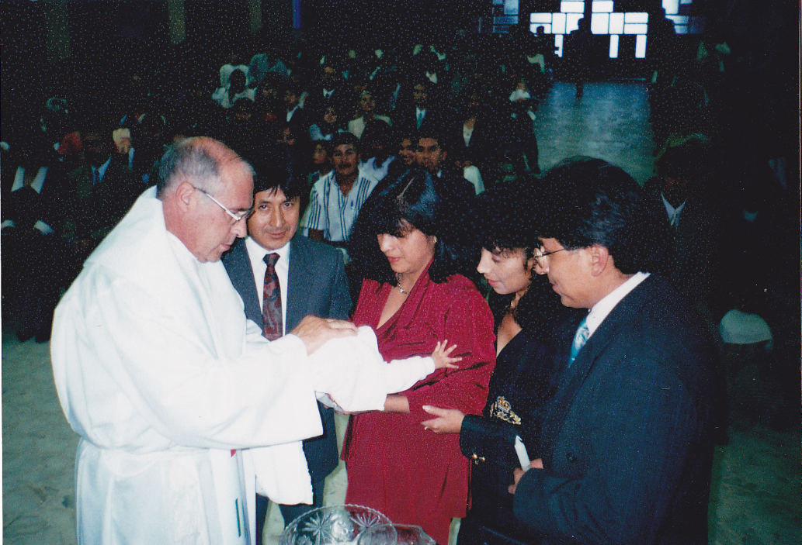
Fuente: Álbum bautizo familia Guerrero foto #1
Fotografía 2 Bautizo Jessica, pila bautismal
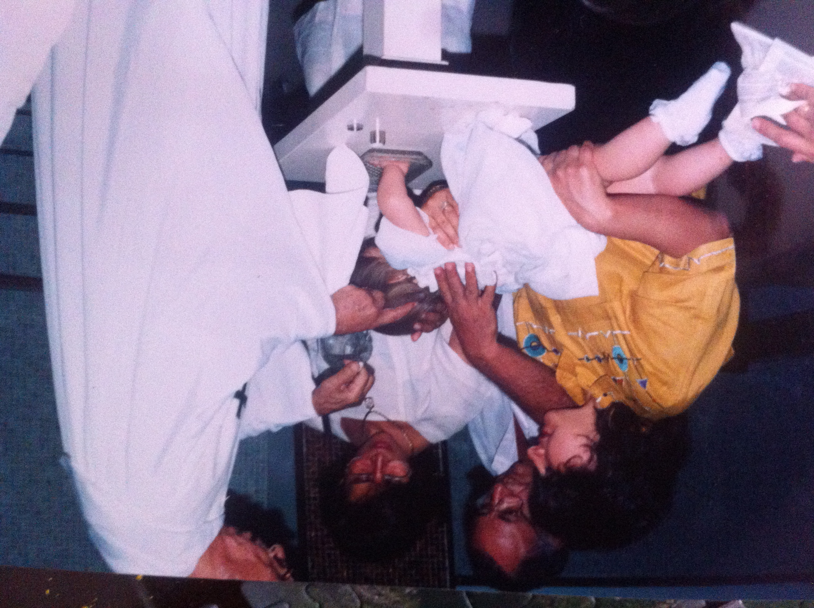
Fuente: Álbum bautizo familia Batallas foto #1

Fotografía 3 Bautizo Rossy, pila bautismal
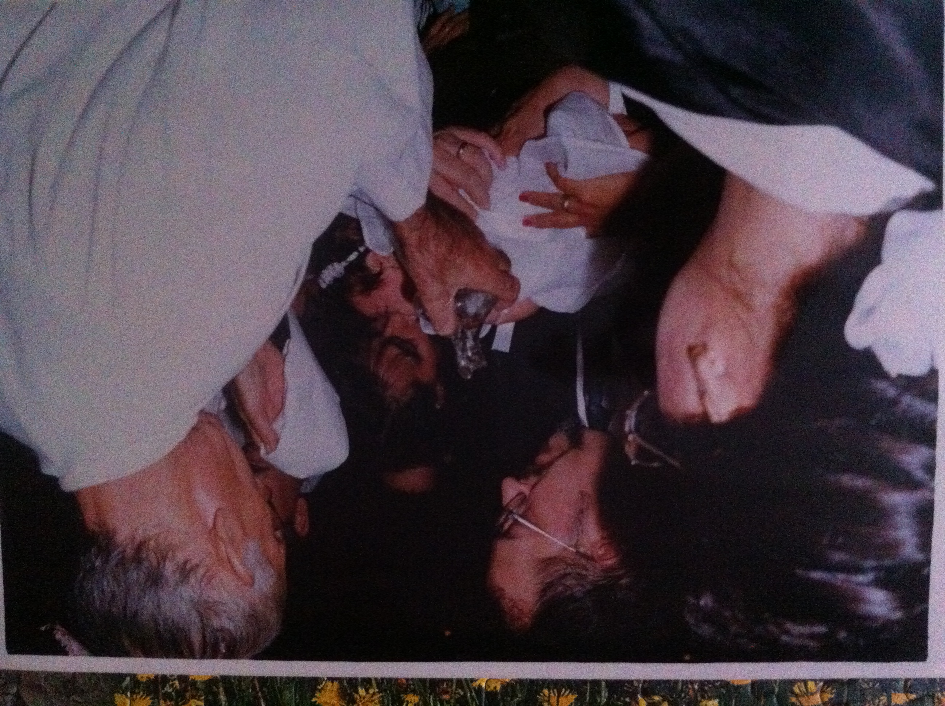
Fuente: Álbum bautizo familia Ruge foto #1

La ceremonia se realizó en la iglesia de la parroquia en la que vive cada familia, por lo que, efectivamente fue posible identificar diferentes objetos y compararlos en los tres casos, obteniendo una percepción clara del lugar y el entorno en el que los sujetos se desenvuelven.
En la fotografía de Andrés, se observa la pared del altar de la iglesia hecha de madera, una decoración que no necesita de mucho presupuesto, mientras que en el decorado de la iglesia de la fotografía de Jessica se muestra una pared de granito, que es un material más costoso. En el caso de Rossy, la fotografía con sus padrinos no fue tomada en el altar de la iglesia, sino, en la parte de atrás de las bancas.
Según la decoración referente a los arreglos florales: en el bautizo de Andrés se observa que en la parte de atrás hay flores de un solo tipo en un florero de vidrio, mientras que en la parte de abajo hay dos arreglos florales. En la fotografía de Jessica, existen más arreglos en la decoración de la mesa del altar, 6 floreros de metal. Por último, el arreglo floral de la iglesia en donde fue bautizada Rossy, (Ver foto 2 anexo, bautizo Rossy) es el único que tiene 2 pisos y se encuentra al inicio del camino al altar, lo que demuestra que la iglesia está muy bien decorada desde el inicio hasta el final, a diferencia de la fotografía de Andrés en donde se puede observar que no hay ni un solo arreglo floral en los pasillos. (Ver foto 1, anexo bautizo Andrés)Si bien es cierto, la cantidad de flores no refleja la condición de la iglesia, pero sí determina la inversión dispuesta para la decoración. El tipo y la cantidad de las flores, representa en mayor o menor proporción, la capacidad económica de cada familia, debido a que no todas las flores tienen un mismo precio.
El análisis del entorno permite deducir lo que se quería comunicar en detalle dentro de la ceremonia, su presentación, el tipo de flores, los materiales de decoración, su infraestructura. Datos que permiten diferenciar cómo es el sector en donde vive cada una de las personas en análisis y las diferencias socioeconómicas. Este análisis tiene argumento sobre las fotos #1 y 2 del álbum “bautizos” de cada entrevistado. (Ver en anexo los cuadros respectivos)

Fotografía 4 Bautizo Andrés, altar
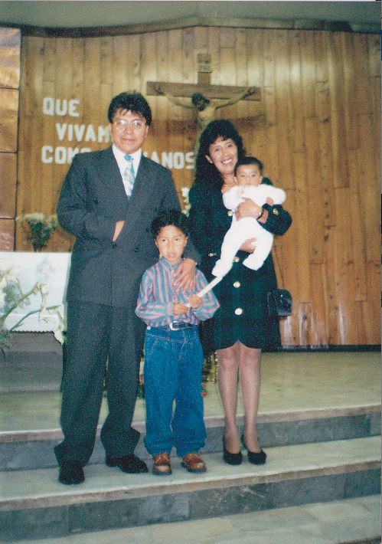
Fuente: Álbum bautizo, familia Guerrero foto #2

Fotografía 5 Bautizo Rossy, altar
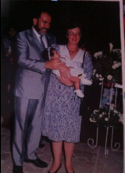
Fuente: Álbum bautizo, familia Ruge foto #2
Fotografía 6 Bautizo Jessica, altar

Fuente: Álbum bautizo, familia Batallas foto#2

Si bien es cierto, es importante analizar el entorno de la fotografía, es aún más determinante observar a las personas que la conforman, ya que éstas por medio de su vestimenta, posición corporal, accesorios, maquillaje entre otros, dan una visión más amplia acerca de sus costumbres, limitantes económicas, forma de vida, sus prioridades etc.
Cabe recalcar que muchas veces las personas son etiquetadas en un grupo sociológico únicamente por sus facciones o por el color de su piel, cabello u ojos. Para poder clasificar a una persona dentro de un nivel socio económico hay que analizar varios factores como lo son sus ingresos y su forma de vida. Lamentablemente, no siempre se accede a esa información, pero se puede realizar un análisis de los objetos y accesorios que el protagonista utiliza.
Dentro de la muestra de fotografías de la categoría “bautizo” se observan aquellas en donde se identifica a la familia de las personas en estudio como son: padre y madre, tíos, tías, primos, abuelos. Analizando la vestimenta de las personas, se ve que tanto la familia de Andrés, (Ver foto 4 anexo, bautizo Andrés) como la de Rossy, (Ver foto 3, 4 anexo, bautizo Rossy) visten trajes formales de acuerdo a la ocasión y a la importancia que le dan al acto. Mientras en la fotografía de Jessica, sus familiares directos (mamá, papá y hermano) e indirectos, (abuela, tíos) llevan vestimenta entre semi-formal e informal. Con conocimiento sobre el contexto ideológico de la familia (la entrevista previa a Patricia, madre de Jessica), se puede concluir que, en este caso, la vestimenta tiene relación directa con la importancia que le dan al acto bautismal.
Debido al hecho diferencial en la familia de Jessica frente a los otros dos sujetos, se exime de comparación a Jessica en esta categoría. Por lo que las fotografías que entran en el análisis de accesorios y vestimenta, son únicamente las personas que conforman la familia de Andrés y de Rossy.
Las dos familias tienen vestimenta formal pero los accesorios no son los mismos, en el caso de las madres, podemos ver una gran diferencia en el peinado y el maquillaje. La madre de Andrés (Ver foto 4 anexo, bautizo Andrés) tiene poco maquillaje, en términos coloquiales “casero”, del mismo modo, lleva su cabello sin un accesorio, forma, o tinte. La mamá de Rossy (ver foto 4 anexo, bautizo Rossy) tiene un maquillaje profesional manifestado en las líneas y sombras de sus ojos, la forma en la que es aplicado su rubor y base. Su peinado aparenta ser producto de una peluquería, consta de una trenza desde la parte de arriba hasta el final, junto con un copete redondo, fijado con laca, decorado con un moño de flor, que combina con su vestimenta, dispuesto al final de la trenza. Lo mismo ocurre en el contraste de las madrinas de las dos familias.
En el caso de las abuelas podemos ver diferencias en su vestimenta, la abuela de Andrés (Ver foto 4 anexo, bautizo Andrés) viste una falda tradicional de tela gruesa café con un saco de lana; la abuela de Rossy (Ver foto 3 anexo, bautizo Rossy) está puesta un terno azul de tela delgada.
Con respecto a su cabello y maquillaje también tienen grandes diferencias, ya que en el caso de la abuela de Andrés, su cabello es completamente blanco, probablemente nunca lo haya tinturado para mantener su cabello con color natural. Lo tiene recogido con una cola, no lleva puesto maquillaje. La abuela de Rossy es todo lo contrario, mantiene un cabello corto y tinturado, es decir que va a la peluquería frecuentemente, tiene maquillaje en su rostro, parpados y boca.
Para el próximo análisis, hay que tomar en cuenta que la mayoría de mujeres cuida mucho de su aspecto físico y ese cuidado está ligado a su fluidez económica. Según Ligia Benítez, peluquera profesional, una mujer gasta en promedio entre $100 y $120 dólares mensuales en el cuidado del cabello (Benítez, Cuidado del cabello, 2015). Por lo tanto, no tinturar el cabello como en el caso de la abuela de Andrés que se encuentra en una edad entre 65-75 años, muchas veces no significa dejar de darle importancia a sus aspecto físico, sino que esto puede ser por falta de recursos, no compromete parte de su presupuesto mensual en forma recurrente porque probablemente está dispuesto para otras prioridades.
Normalmente las mujeres de nivel socio económico medio y alto, de edad avanzada, mantienen su cabello corto y tinturado tal como lo afirma Benítez: “En las personas mayores queda mejor el cabello corto. Primero por su físico, a las personas mayores no les queda bien el cabello largo debido a que es más difícil de mantenerlo y segundo porque les queda mucho mejor […] siempre les recomiendo que se traten las canitas ya que eso les levanta su autoestima” (Benítez, Cuidado del cabello, 2015). Benítez afirma que la mayoría de señoras de edad avanzada que visitan su peluquería llevan el cabello corto y la visitan mensualmente como sería el caso de la abuela de Rossy.

Fotografía 7 Bautizo Andrés, familia
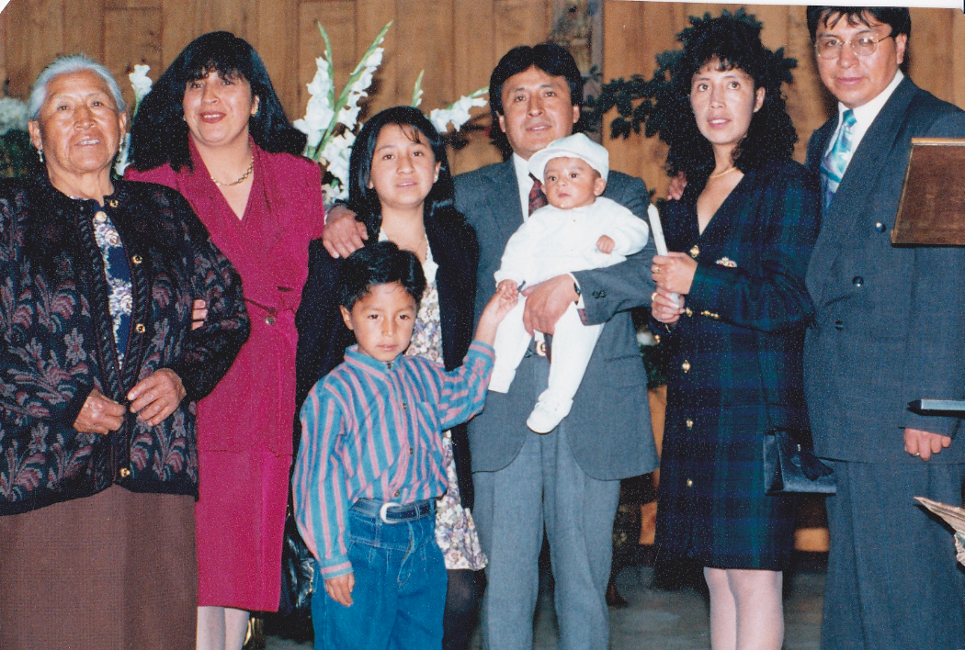
Fuente: Álbum bautizo, familia Guerrero foto #4

Fotografía 8 Bautizo Jessica, familia
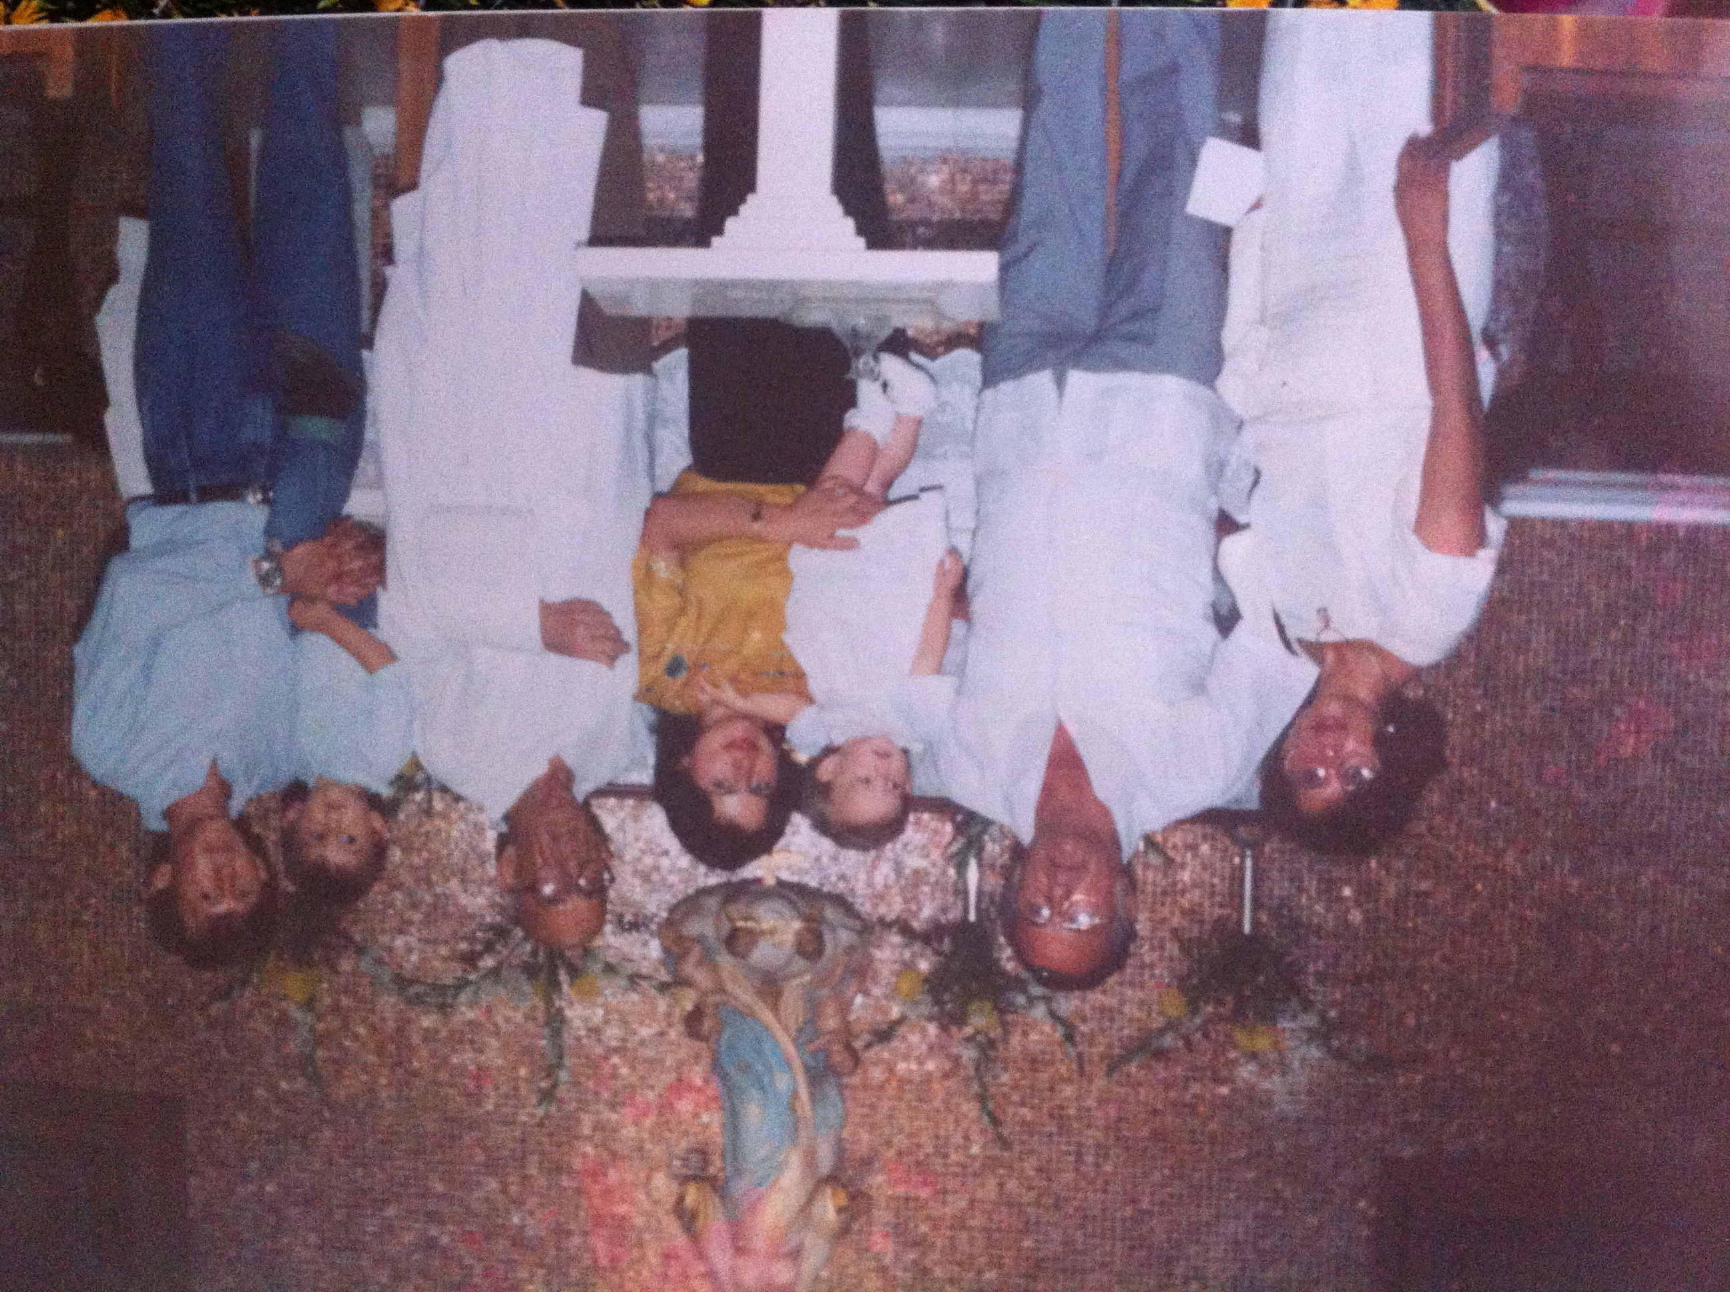
Fuente: Álbum bautizo, familia Batallas foto #3

Fotografía 9 Bautizo Rossy, familia
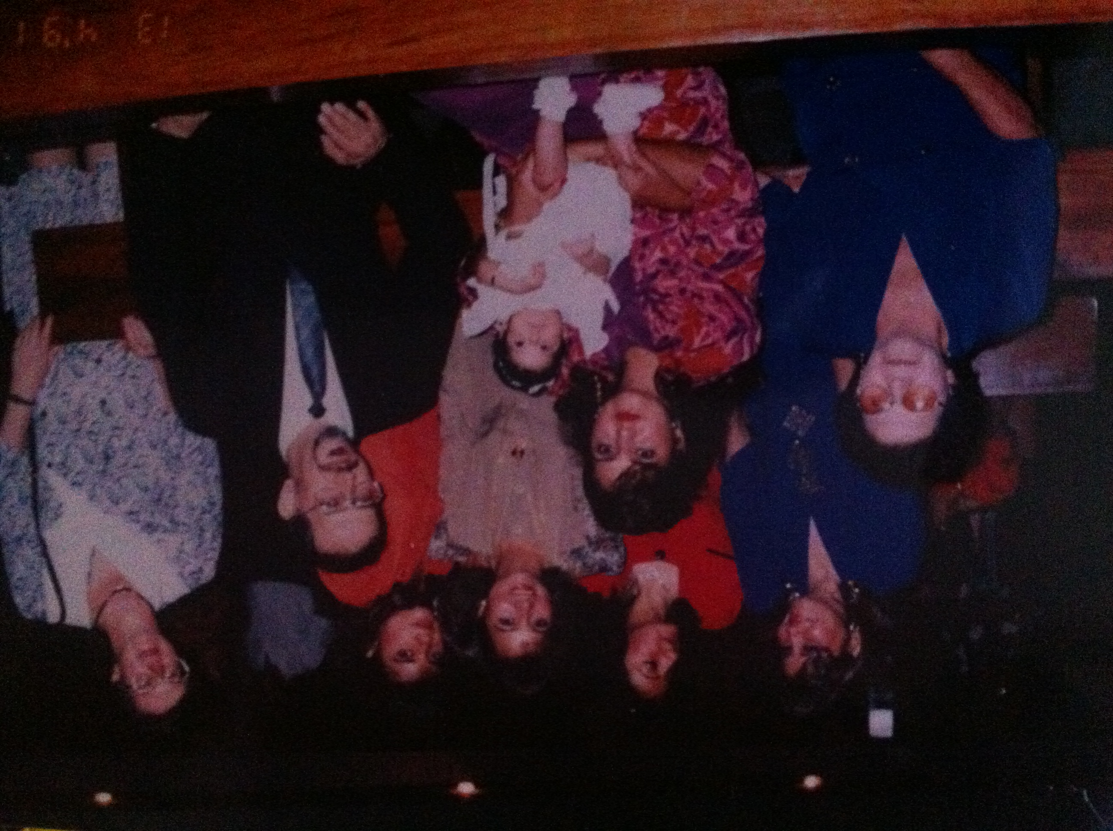
Fuente: Álbum bautizo, familia Ruge foto #3

Fotografía 10 Bautizo Rossy, familia
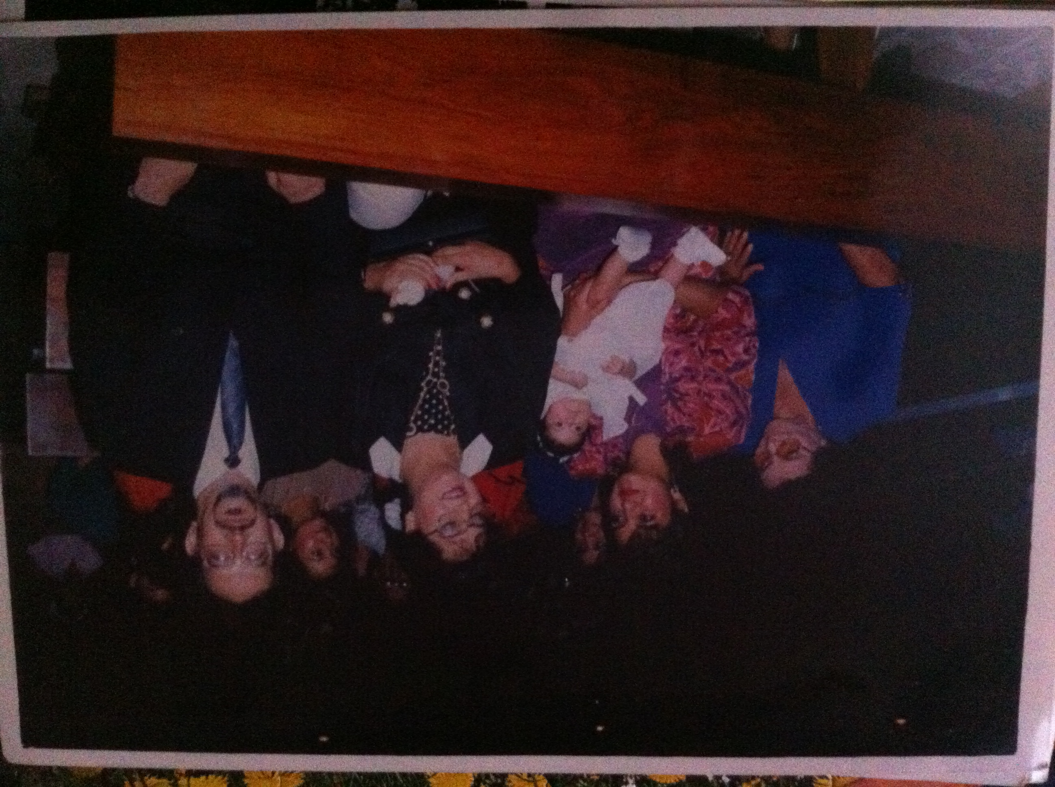
Fuente: Álbum bautizo, familia Ruge foto #4

4.2. Viajes
Dentro de la categoría “viajes” se pueden observar los lugares en donde han estado las personas en estudio, esto permite evidenciar su comportamiento y el de su familia en lugares turísticos, cómo son tomadas las fotografías, el porqué de la fotografía, qué vestimenta utilizan en el lugar en donde están, sus accesorios, entre otros. Es vital tomar en cuenta que los lugares que visitamos dependen de la cantidad de dinero que disponemos para gastos extracurriculares, ya que la localidad influye en el tipo de transporte, hospedaje, alimentación y lugares turísticos.
Las fotografías realizadas en viajes demuestran la realidad de las personas, un claro ejemplo, es la fotografía de Andrés (Ver foto 3, anexo Andrés viajes), de su viaje a Galápagos, en la cual, antes de abordar al avión se toma una foto delante del mismo. La razón por la que él tomó esta foto, fue porque era su primera vez en avión, cuando tenía los 16 años de edad. “Nos tomamos una foto con el avión porque era la primera vez que viajábamos en uno” (Guerrero, Viajes, 2014).

Fotografía 11 Viajes Andrés, Aereopuerto Quito
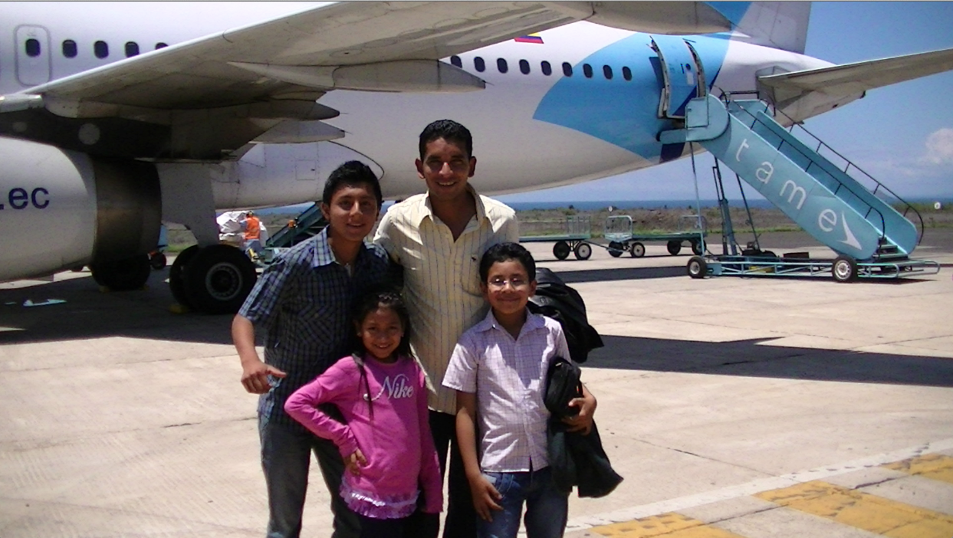
Fuente: Álbum Viajes, familia Guerrero foto #3

Jessica también realizó un viaje a Galápagos, (Foto 2 anexo, viajes Jessica) pero a diferencia de Andrés, ella tenía 6 años, 10 años menos que Andrés. Al tener esta experiencia en una corta edad, las probabilidades de que Jessica tomara una foto eran nulas. “Este viaje fue cuando era pequeña en un paseo de grado del cole… mmm no no me tomaría una foto con un avión” (Batallas, Viajes, 2014).
Jessica no se tomaría una foto en un avión debido a que ha viajado en ellos desde que era pequeña, y esta es una situación normal para ella. La fotografía en el estudio muestra a su familia en un sitio turístico de la sierra junto a un ferrocarril. (Foto 3, anexo viajes Jessica), “Nos tomamos una foto en el ferrocarril porque fuimos de turismo, se ve así la foto porque le pedimos a un señor que iba ahí que nos tome” (Batallas, Viajes, 2014).
En este caso, ambos sujetos se tomaron fotos junto a un medio transporte, la diferencia radica en que, en el caso de Andrés, el subirse a un avión es algo novedoso y diferente mientras que para Jessica este sería un medio común en viajes largos. Es por eso que ella en lugar de tener una fotografía al lado de un avión la tiene al lado de un ferrocarril el cual es un medio no tradicional si no de turismo.

Fotografía 12 Viajes Jessica, Galápagos
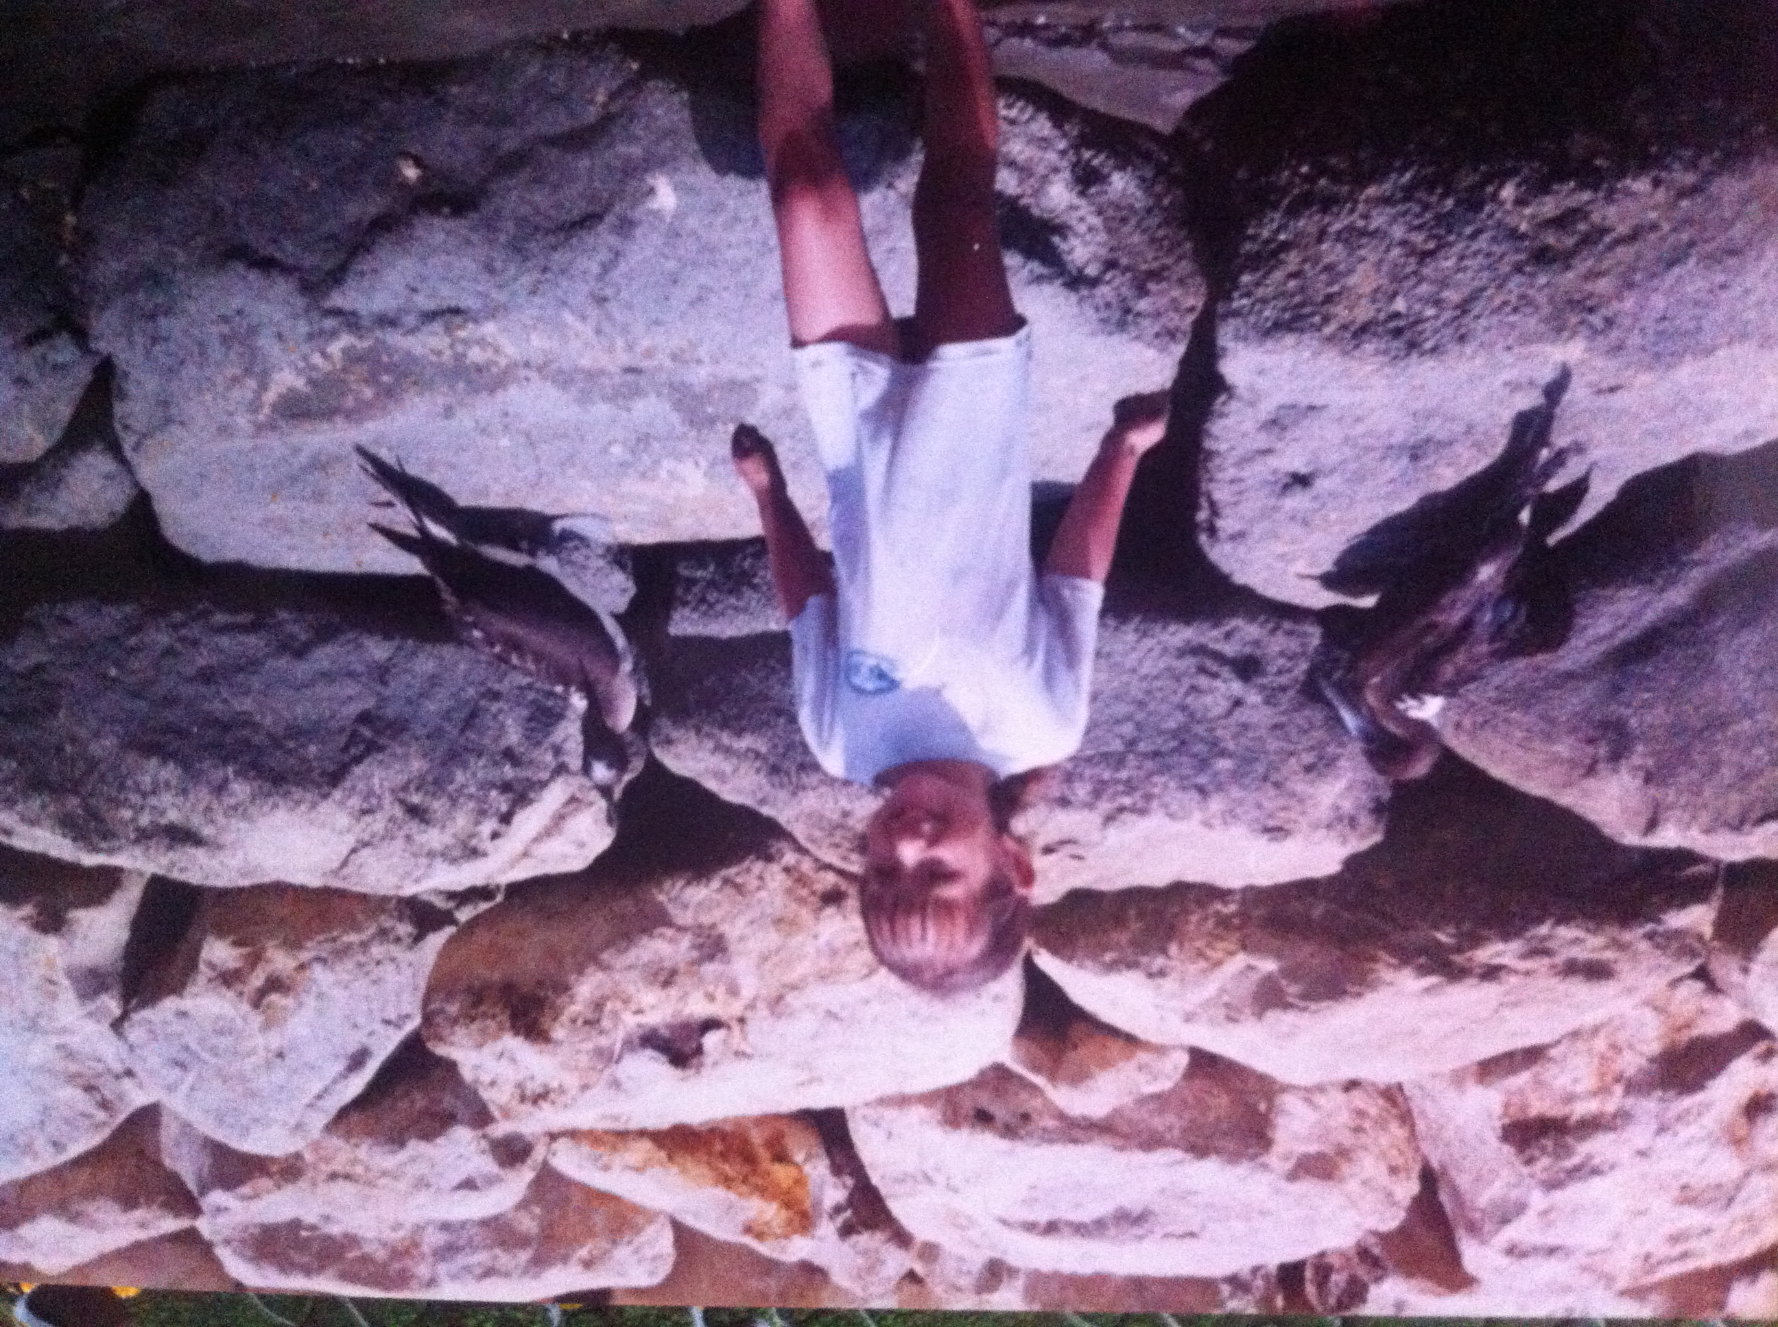
Fuente: Álbum viajes, familia Batallas foto #2

Fotografía 13 Viajes Jessica, Itchimbia
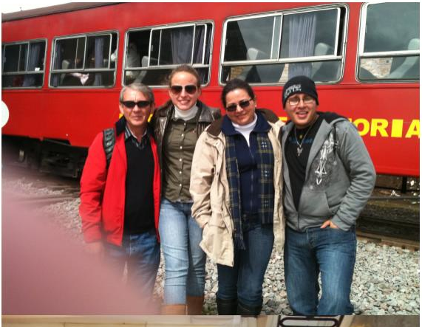
Fuente: Álbum viajes, familia Batallas foto #3

La postura y gestos en una fotografía permiten vislumbrar la personalidad y muchas veces hasta los gustos y hábitos; las fotos de Andrés lo hacen evidente, (Ver foto 1,2,4 anexo, viajes Andrés) él siempre realiza un postura con su mano, menciona que lo hace para que no se vea que no hace nada con sus manos, sin embargo, esa postura es común en las tendencias urbanas musicales, cantantes reggaetoneros y de hip- hop. Ambos géneros son escuchados por jóvenes de diferente nivel socio económico, sin embargo la mayor diferencia entre un nivel alto y bajo, es que en este último se da mayor imitación de posturas y vestimenta, como observamos en las imágenes, Andrés lo hace.
Al peguntarle a Andrés el motivo de la postura con su mano, la respuesta fue la siguiente: “mmm no sé, o sea, para que la mano no esté sin hacer nada jaja” (Guerrero, Viajes, 2014), para constatar la hipótesis con respecto a la música, se le cuestionó sobre sus gustos musicales a lo que respondió: “Me gusta de todo un poco, pero sí, me gusta el reggaetón y el hip hop” (Guerrero, Viajes , 2014).

Fotografía 14 Viajes Andrés, Guayaquil
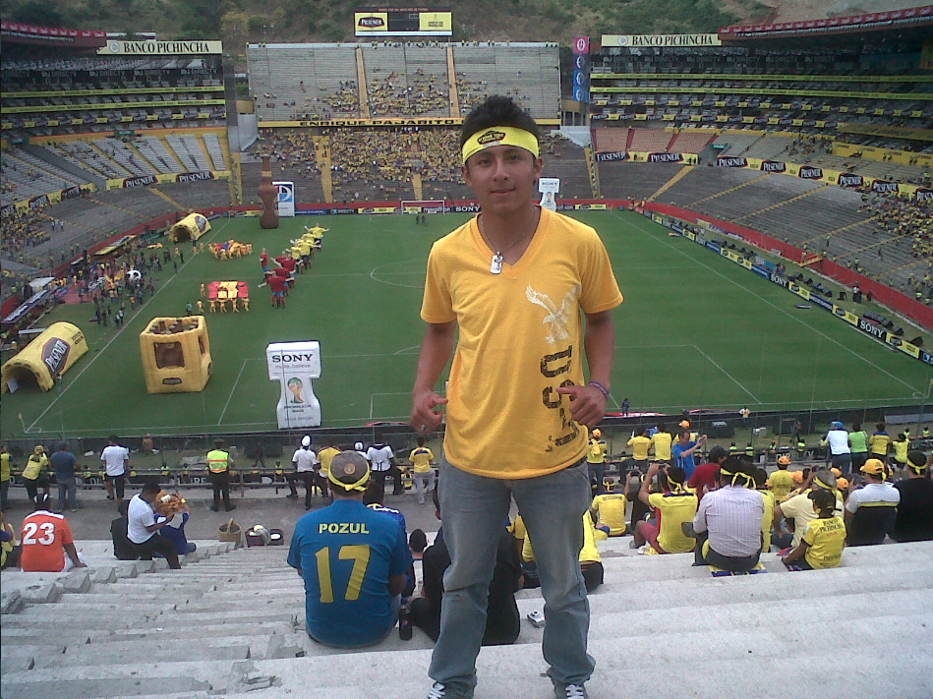
Fuente: Álbum viajes, familia Guerrero foto #1

Fotografía 15 Viajes Andrés, Guayaquil
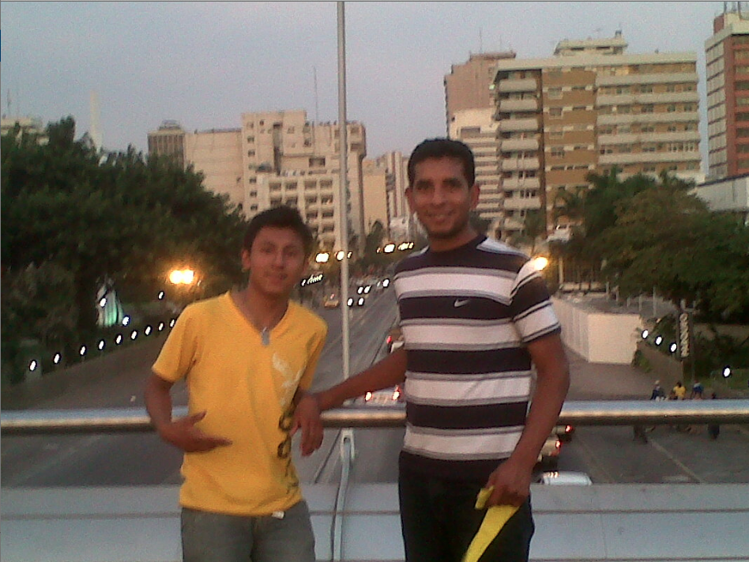
Fuente: Álbum viajes, familia Guerrero foto #2

Los cambios develan comportamientos distintos que suelen adaptarse según el entorno en el que se desarrolla la persona, por ejemplo, la fotografía de Andrés en Galápagos, (Ver foto 4 anexo, viajes Andrés) en donde su prima y él tienen la misma postura, su mano en puño y el pulgar arriba.

Fotografía 16 Viajes Andrés, Galápagos
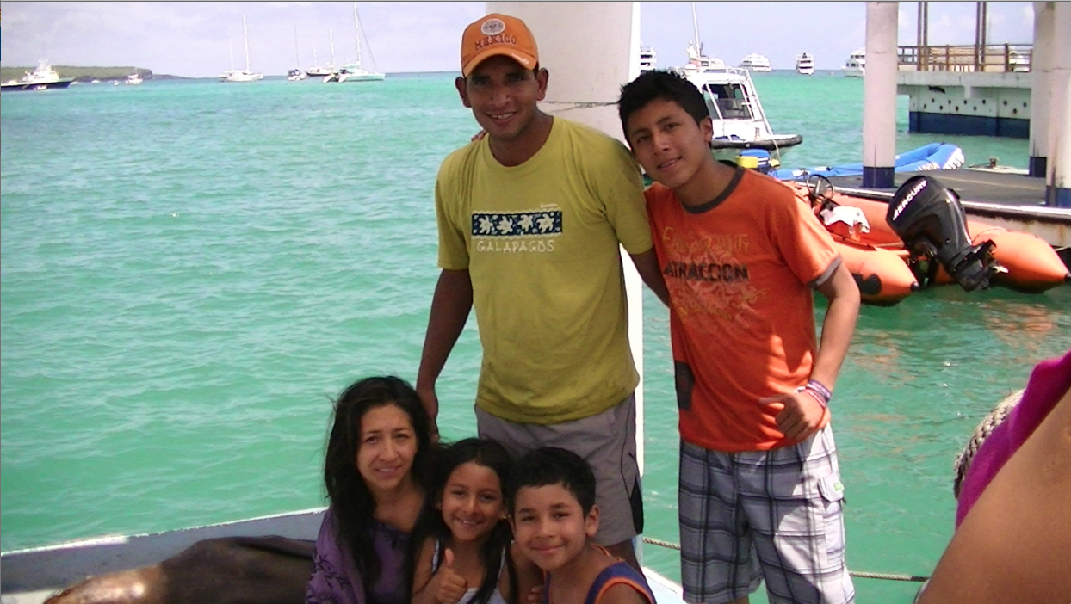
Fuente: Álbum viajes, familia Guerrero foto #4

A lo largo del proceso analítico, se corroboran ideas relacionadas con la hipótesis principal. Por ejemplo, se puede afirmar que los elementos que se escogen para componer una fotografía, dependen de los gustos innatos del protagonista y de sus costumbres con relación al hecho. En el caso de Rossy (Ver foto 4, anexo viajes Rossy), ella tiene una fotografía junto a dos autos en una exposición a la que asistió en su viaje a Las Vegas. “Estábamos de paseo por Las Vegas y vi dos Ferraris estacionados, y me parecieron súper chéveres, y me tomé un foto.” (Ruge, 2014) Posterior a su respuesta, se le preguntó si en Ecuador se tomaría una fotografía junto a vehículos, su respuesta fue la siguiente: “Mmm, no porque aquí solo hay carros comunes” (Rugue, 2014).
Dentro de los variados círculos sociales, existen quienes no pierden la oportunidad para fotografiarse en su vehículo independientemente de la marca o suntuosidad. En su gran mayoría, son personas que ostentan indirectamente el medio de transporte que disfrutan. Sin embargo, este comportamiento no es tan común, Rossy, por ejemplo, rechaza totalmente la idea de ocupar espacios fotográficos con este elemento funcional. Afirmó que no tiene fotos con su carro, una foto que se sacó junto a un carro fue cuando estaba en Nueva York y se subió a una limosina. Aprovechando este dato, se le preguntó, si en el caso de tener la oportunidad de ver en Ecuador una limosina y disponer de ella, se tomaría una fotografía. Su respuesta fue afirmativa: “Si, si me tomaría” (Rugue, 2014). En conclusión, se entiende que Rossy únicamente se tomaría fotos con autos lujosos, que evidencia que ella se categoriza en un estatus alto.

Fotografía 17 Viajes Rossy, Las Vegas
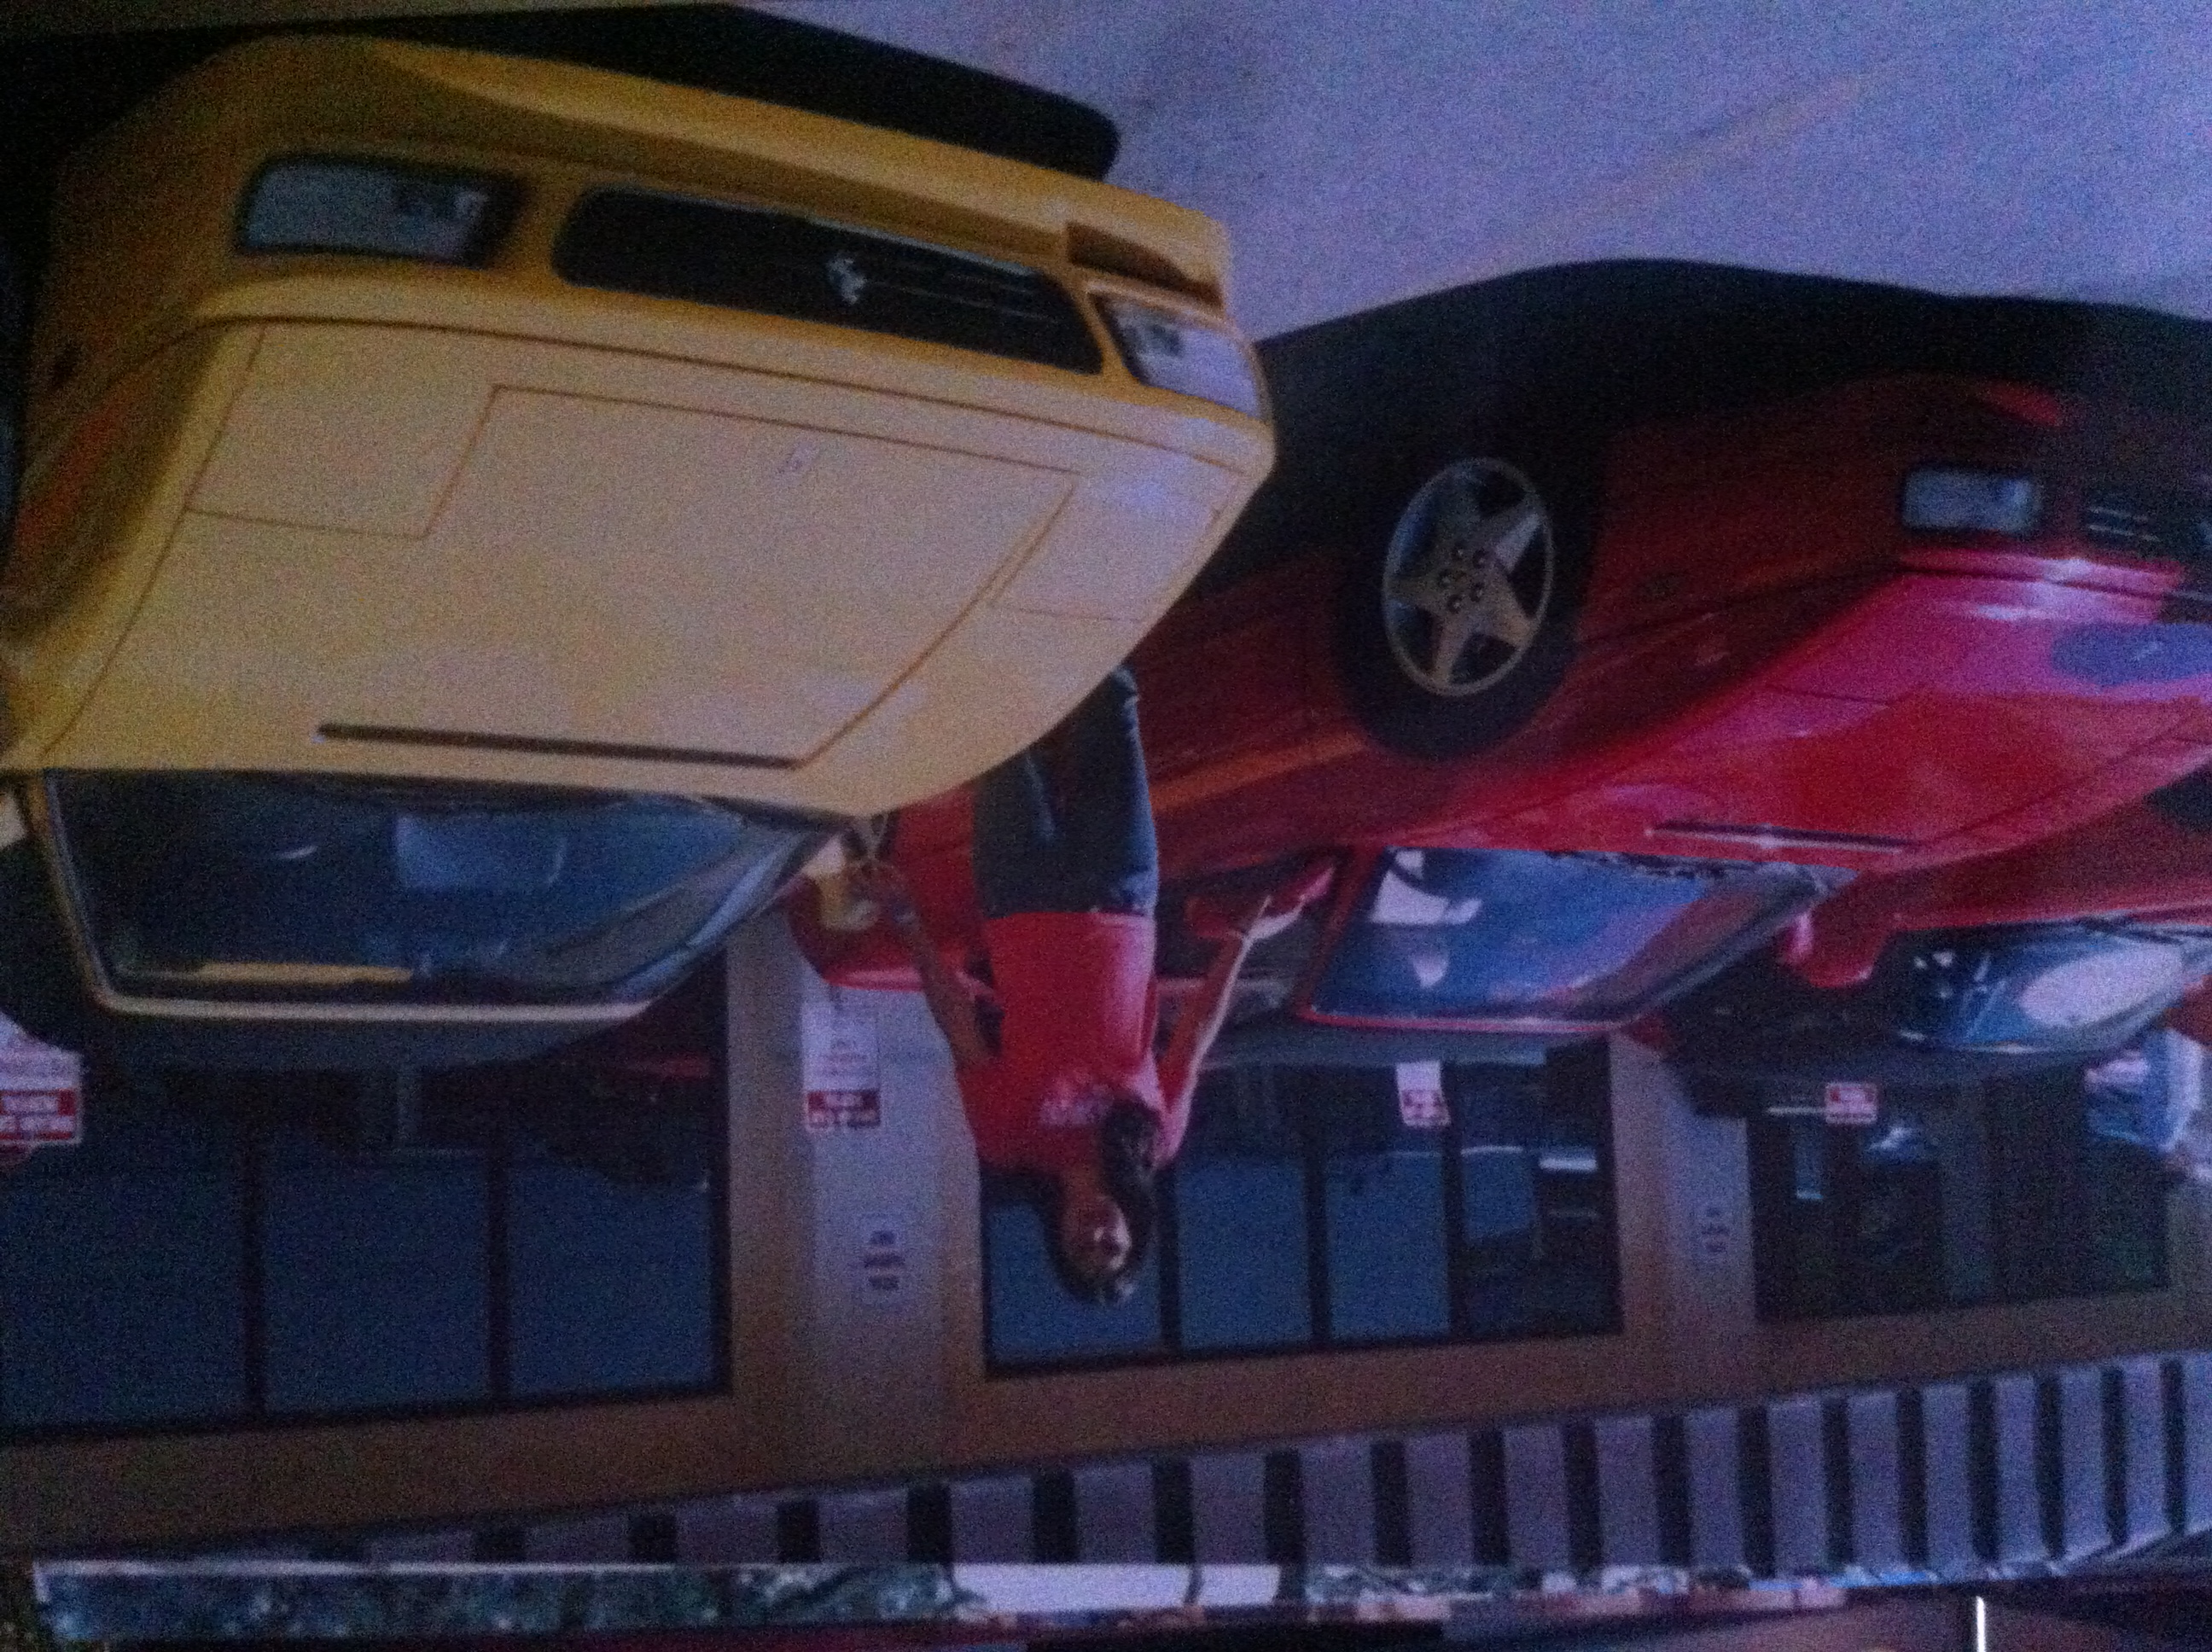
Fuente: Álbum viajes, familia Ruge foto #4

Las personas tienen razones particulares para tomarse fotografías en distintos lugares, las fotografías de Andrés (Ver foto 5, anexo viajes Andrés) y de Rossy (Ver foto 1, anexo viajes Rossy), fueron tomadas en restaurantes durante los viajes que realizaron. A pesar de ser fotografías con un mismo contexto se pueden ver grandes diferencias con respecto al ambiente, las personas, la decoración, e incluso el lugar en donde queda situado dicho restaurante.
En la fotografía de Andrés se puede observar un restaurante sencillo, con objetos como: sillas plásticas, vasos de plástico, infraestructura (ambiente caluroso), las mesas hechas de madera sin cubierta ni mantel, la decoración con espejos en las columnas y una puerta de vidrio. Se puede concluir, que este es un restaurante económico. “Estamos en un restaurante en Manta, ahí salgo con mi primo… nos tomamos la foto porque la estábamos pasando chévere y para tener un recuerdo también” (Guerrero, Viajes, 2014).
Fotografía 18, Viajes Andrés, Esmeraldas
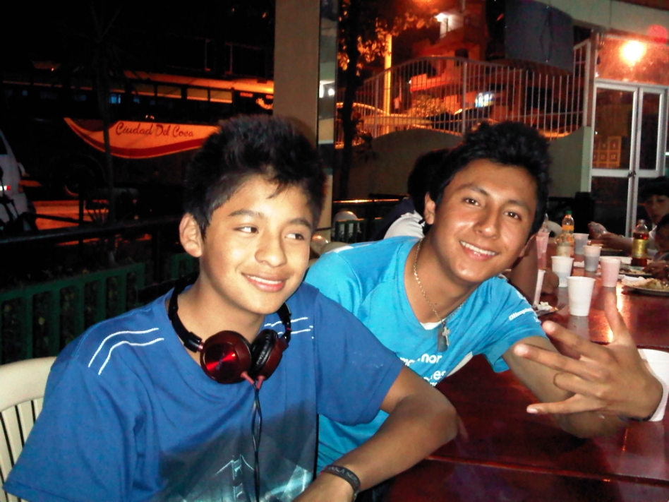
Fuente: Albumm viajes, familia Guerrero foto #5
Fotografía 19 Viajes Rossy, Argentina
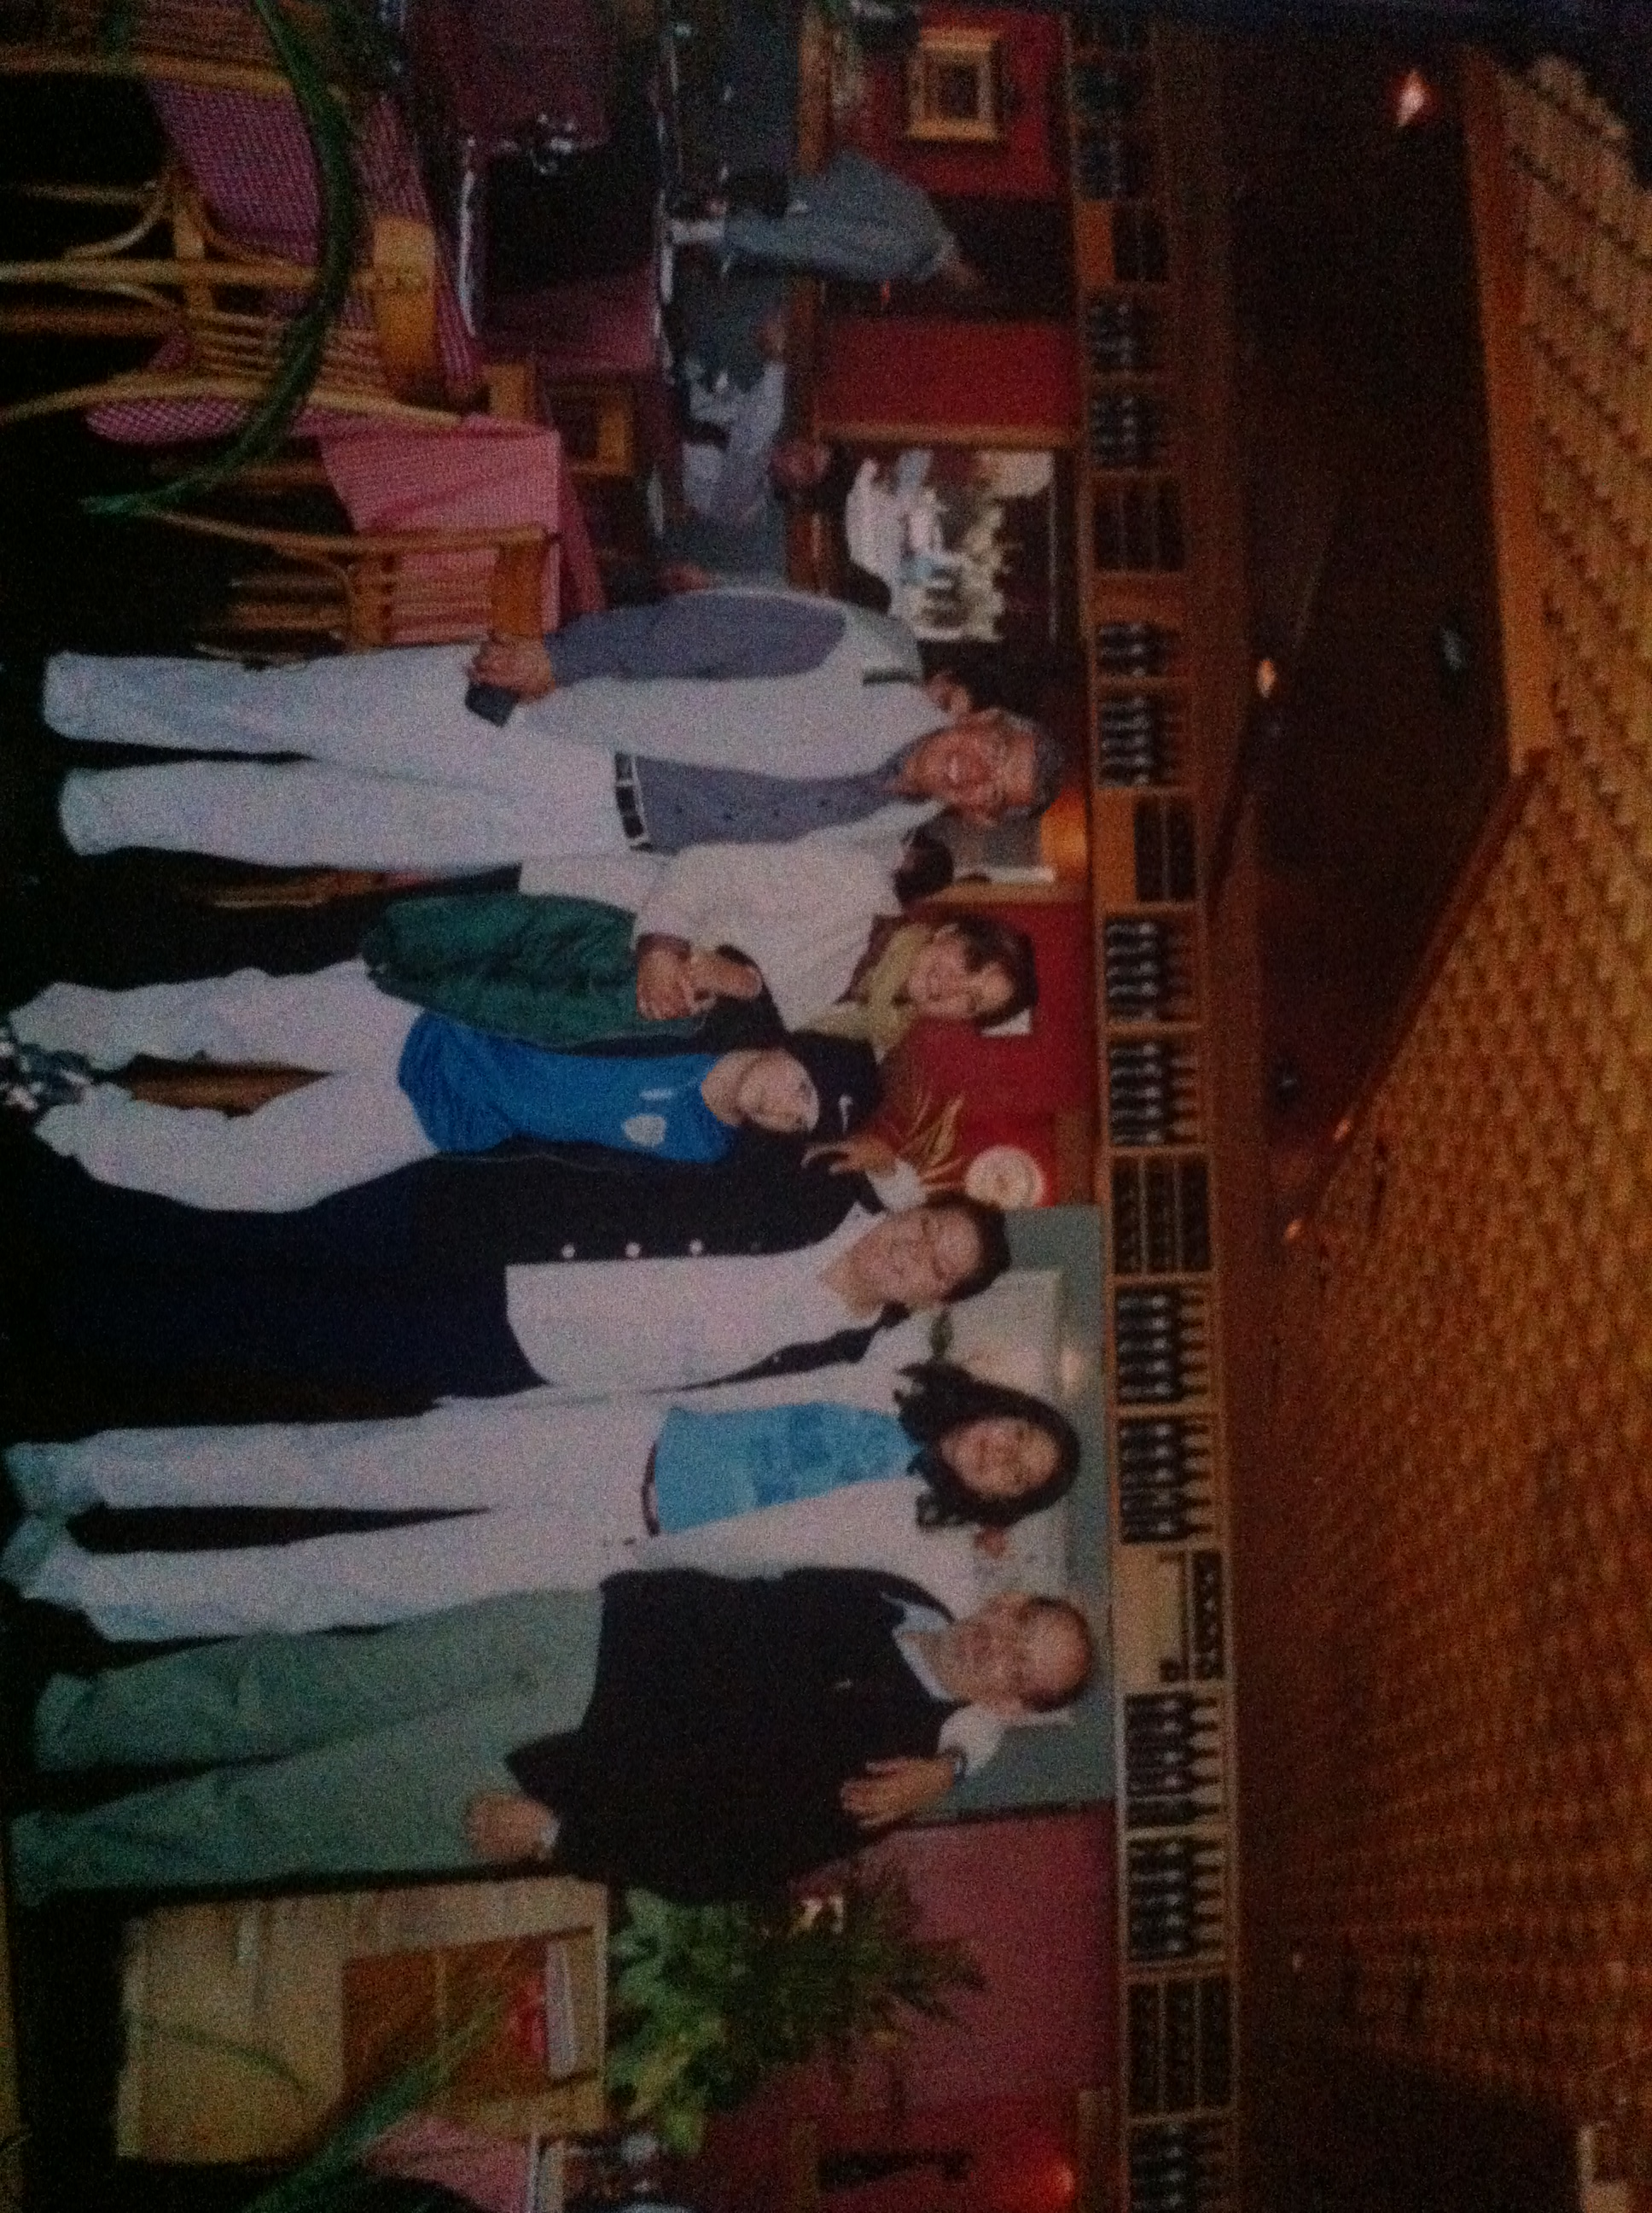
Fuente: Álbum viajes, familia Ruge foto #1

En las siguientes fotografías, (Ver foto 5, anexo viajes Jessica; ver foto 3, anexo viajes Rossy) Rossy y Jessica se encuentran en un sector reconocido de Nueva York. Rossy y Jessica están en el Times Square a unas pocas calles de distancia.
En este ejemplo, se ve claramente que el entorno no es el único que influye al momento de sacar conclusiones, a pesar de estar las dos en un mismo lugar, su aspecto es moderadamente distinto.
Jessica, (ver foto 5, anexo viajes Jessica) viste una camisa y un saco de color morado claro y aretes de tagua del mismo color. Mientras que Rossy, (ver foto 3, anexo viajes Rossy) lleva puesta una camiseta Tommy de color amarrillo y un saco en su espalda, con aretes largos de plata. Estos pequeños detalles, respecto a los accesorios, reflejan gusto por algunas marcas y un estilo que parte de una situación económica distinta.
Al preguntarles el porqué de sus fotografías, Jessica advirtió: “Quería que salgan esos edificios porque estaban súper lindos y grandes” (Batallas, Viajes, 2014), mientras que Rossy dijo: “Porque es un lugar turístico y quería tener una foto ahí”. Afirmaciones con las que se comprende que tienen gustos diferentes y que Rossy al momento de elegir una fotografía no lo hace en cualquier lugar, por cualquier razón, sino en lugares reconocidos e importantes.

Fotografía 20 Viajes Jessica, NY
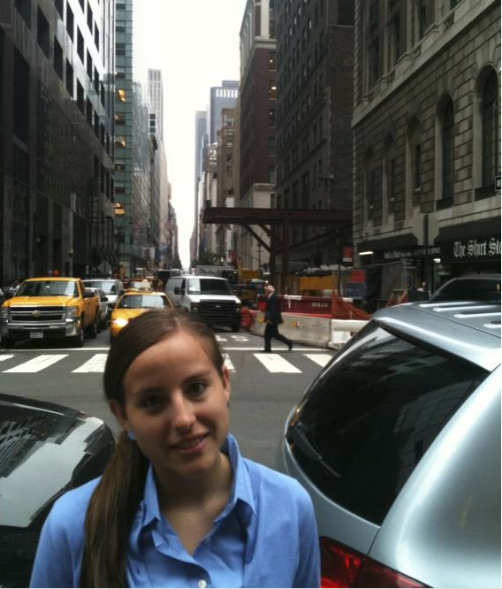
Fuente: Álbum viajes, familia Batallas foto # 5

Fotografía 21 Viajes Rossy, NY
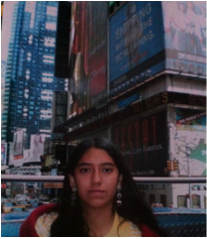
Fuente: Álbum viajes, familia Ruge foto#3

Finalmente, para alcanzar un nivel de comparación más profundo sobre la información que sugiere el comportamiento de las familias, se analiza únicamente los accesorios que portan los protagonistas de las familias: Batallas (Ver foto 4, anexo viajes Jessica) y Rugue (Ver foto 5, anexo viajes Rossy). Se observa que las dos familias se encuentran de vacaciones, visten un estilo casual diferente. En el caso de la familia de Jessica, el estilo de vestimenta es casual y descomplicado. Los hombres usan camisetas blancas y jeans, sin accesorios a excepción del hermano que lleva una cadena en su mano; las mujeres lucen deportivas. No se ven marcas de ropa.
En el caso de la familia Rugue también mantienen un estilo casual pero con un tinte más elegante. El padre de Rossy no utiliza jeans, sino, un pantalón de gabardina y camisa de manga larga y botones, lleva consigo boina y accesorios que son: su correa, lentes, un anillo de oro y una cámara digital.
La madre de Rossy, tiene puesta una camisa blanca de manga larga y unos jeans, como accesorios lleva: gafas, aretes de oro y una cartera de cuero. Rossy tiene un estilo deportivo pero suntuoso (aretes de oro y reloj). Su hermano, utiliza una camiseta, una bermuda, gorra del Boca Juniors y un reloj.
Puede que no se observen muchas marcas, ni mucho menos saber el coste de la vestimenta de cada uno de los integrantes que componen la fotografía. Pero, a vista rápida se sabe que es más costosa una camisa que una camiseta sport o un jean a comparación de un pantalón de gabardina, o, en el caso de los accesorios como gafas, aretes de oro a comparación de los de plata.
Se puede ver cómo por medio del tipo de ropa y accesorios, se logra diferenciar las preferencias de las personas, a pesar de tener un estilo casual, no solo en los accesorios sino también en las combinaciones realizadas en su vestimenta, marcan los gustos y las costumbres.

Fotografía 22 Viajes Jessica, Argentina
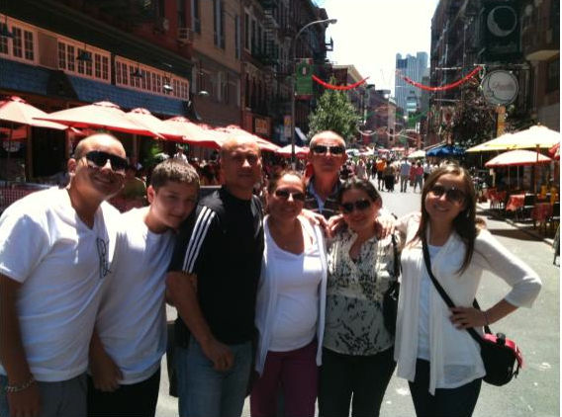
Fuente: Álbum viajes, familia Batallas foto#4

Fotografía 23 Viajes Rossy, Orlando
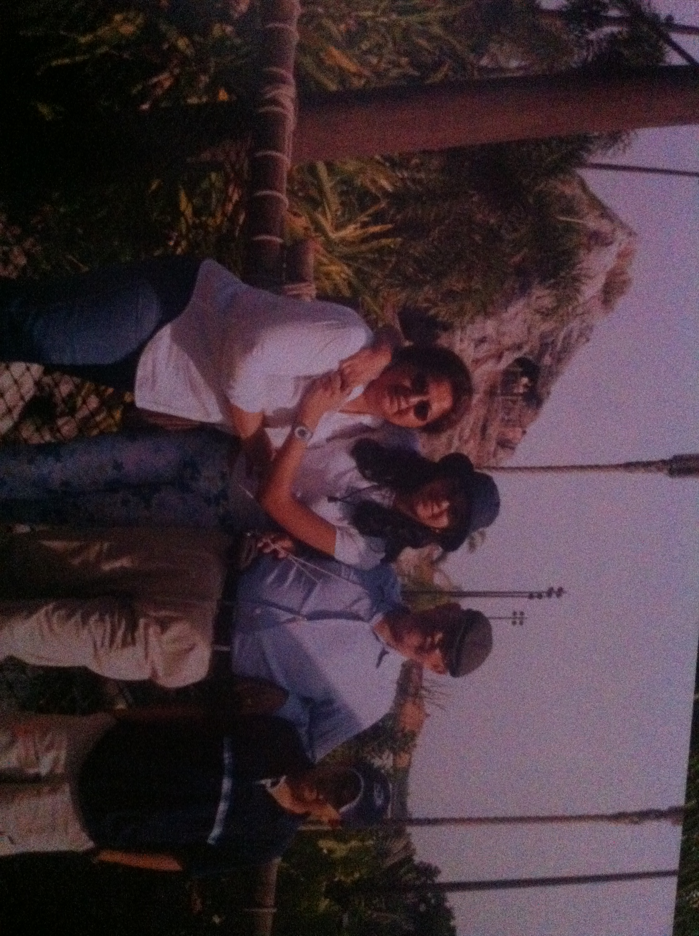
Fuente: Álbum viajes, familia Ruge foto #5

5. DISCUSIÓN
Con los hallazgos realizados, posterior al análisis de las imágenes, se puede demostrar que los eventos familiares, en este caso bautizo y vacaciones, son uno de los referentes más importantes para conocer la realidad de una familia, la misma ha sido capturada en la fotografía a través del lenguaje no verbal junto con el soporte de la descripción de la persona y su entorno.
Las actitudes o comportamientos captados por la cámara en eventos familiares son sumamente importantes para conocer a la persona y sus relaciones sociales, por ejemplo, en la fotografía de Andrés, (Ver foto 1, anexo bautizo Andrés) se ve que no todos los personajes están participando del acto bautismal, el padre de Andrés está sonriendo a la cámara en lugar de observar el rito.
Por otro lado, se puede comprender mejor la influencia de la ideología de un grupo de personas sobre su comportamiento, aspecto y comunicación. La familia Batallas bautizó a su hija a una edad mayor en relación a la familia de Andrés y de Rossy.
Ahora bien, estos dos eventos capturados en fotografías, son punto de partida para generar otras conclusiones, al ver que el padre de Andrés no participa completamente de la ceremonia, puede significar que no existe un apego muy fuerte de su parte sobre las creencias católicas, sino que este acto cumple con las normas sociales puestas en agenda por la tradición. (El único que no formó parte del acto en la familia de Andrés fue su padre).
Con lo que se conoce sobre la familia Batallas, se puede afirmar que el acto religioso es netamente social. Incluso son la única familia que sale del protocolo de vestimenta y que bautizó a su hija a una edad mucho mayor en comparación con Andrés y Rossy. Esta premisa se confirma con la entrevista realizada a la madre, en donde explica que la familia pertenece a la religión cristiana y la perspectiva sobre la ceremonia bautismal difiere en varios términos.
Teniendo en cuenta que el bautizo se realiza en la iglesia de la parroquia a la que pertenece el niño, y, son un evento que comparten las tres familias, las fotografías que archivan el recuerdo, son una muestra fehaciente de la condición cultural, ideológica y socioeconómica desde cada realidad.
Es cierto que de fondo, todas son iglesias, las diferencias radican en su infraestructura y decoración; no todos los materiales son del mismo precio, como tampoco los detalles de decoración, estas variaciones permiten demostrar que, a pesar de que el ritual es el mismo, cada iglesia tiene su protocolo y forma. No todas tienen la misma facilidad económica por varios factores, entre ellos su ubicación.
Fuera del análisis estructural de la iglesia, el observar la imagen de cada miembro de la familia, aporta en la categorización de los protagonistas en los diferentes niveles socioeconómicos. Las mujeres, por su parte, fueron las más analizadas, debido a que ellas son las que utilizan más accesorios y tienen mayor atención de su aspecto. Las conclusiones resultantes de la comparación entre las abuelas de Andrés (Ver foto 4, anexo bautizo Andrés) y de Rossy (Ver foto 4, anexo bautizo Rossy), permiten confirmar las diferencias económicas, el estado natural del cabello y el maquillaje, frente al cabello tinturado y el rostro maquillado, se prueban por visitas constantes a la peluquería e inversión económica en la vanidad femenina.
En el caso de las madres, se puede destacar que únicamente la madre de Rossy tiene un peinado y maquillaje de peluquería, al igual que sus invitados. Por otra parte, el peinado y maquillaje de la madre de Andrés y de sus acompañantes es casero. Con respecto a la familia de Jessica, se toma en cuenta su protocolo de vestimenta, diferente al de los demás, por lo que el análisis del maquillaje y peinado debe ser distinto, sin embargo, su vestimenta va a acorde con su aspecto físico.
La siguiente categoría de análisis es respecto a las vacaciones que realiza cada una de las familias en estudio y su desenvolvimiento en la composición fotográfica. El destino y los elementos que son capturados en las imágenes, permiten conocer los intereses, preferencias turísticas, actividades frecuentes y capacidad económica.
En la fotografía de Andrés (Ver foto 3, anexo viajes Andrés), como se menciona anteriormente, el objeto que resalta es un avión, pues para él es muy importante no sólo el recuerdo, sino contar a los demás que al fin viajó por este medio, considerando que en su entorno, no es tan frecuente; dentro de las entrevistas comentó que era su primera vez en uno y que ese fue el motivo de su fotografía. Si se contrasta esta fotografía con la de Jessica (Ver foto 3, anexo viajes Jessica), se nota que comparte la necesidad de fotografiar un medio de transporte, la razón de la captura de la imagen es distinta, es de carácter turístico; los dos puntos de vista cambian por el acceso que cada uno tiene a estos medios de transporte, para Jessica es común viajar en avión, mientras que para Andrés es un evento nuevo y mejor estimado.
Un aspecto relevante es observar que Andrés está en las fotografías acompañado de su hermana, cuñado y sobrinos (Ver anexo, viajes Andrés, Galápagos), demuestra que posiblemente sus recursos son escasos como para viajar con su madre y padre, al contrario de Jessica, que está siempre acompañada por su familia completa. (Ver foto 2, anexo viajes Jessica)
Asimismo, se determina que no siempre el lugar de destino condiciona el nivel socioeconómico al que pertenece la persona, la diferencia puede estar en la forma de hacer turismo, de establecer prioridades. Aun encontrándose en la misma ciudad, las protagonistas difieren desde su punto de vista en particular. Rossy se motiva por estar en un sitio turístico reconocido, Jessica se motiva por la estética del entorno y la diferencia con su lugar de mora. Rossy, de pie en el Times Square (Ver foto 3, anexo viajes Rossy) y Jessica a pocas cuadras del mismo lugar (Ver foto 5, anexo viajes Jessica).
Ambas perspectivas demuestran que cada una de ellas tiene intereses diferentes, Jessica prefiere fijar su atención en la infraestructura y Rossy en los lugares populares y reconocidos internacionalmente. Sucede un caso similar en la fotografía junto a los Ferraris. (Ver foto 4, viajes Rossy). Existe la posibilidad de que las categorías se profundicen analizando el factor tiempo, Jessica empezó a viajar desde los 18 años mientras que Rossy inició desde pequeña, por lo que Rossy está acostumbrada a ese tipo de infraestructura, comparando su elección del entorno con la visualización estética de Jessica, y, en un fin último con el caso de Andrés junto al avión.
Tanto Rossy como Jessica están dentro del mismo rango de edad, por lo que su estilo de vida puede ser similar, sin embargo, pertenecen a un nivel socioeconómico distinto, su aspecto físico: accesorios y vestimenta muestran detalles que marcan diferencia.
La dos personas llevan puesto un saco de lana, pero cada una lo luce de una manera distinta, en el caso de Jessica lo tiene puesto, mientras que Rossy lo usa como accesorio, hecho un nudo con las mangas con el frente sobre sus hombros, lo que podría describir un estilo más sofisticado. Por otra parte, utilizan diferentes aretes, Jessica en la mayoría de las fotografías lleva aretes de tagua o de fantasía, mientras Rossy, siempre utiliza aretes de oro o de plata. Detalles que develan una capacidad de gasto diferente o un estilo ligado a su personalidad.
La vestimenta durante los viajes y la postura de las personas en las fotografías no pueden pasar desapercibidas. En los hallazgos, comparando a la familia de Rossy (Ver foto 5, anexo viajes Rossy) con la familia de Jessica, (Ver foto 4, anexo viajes Jessica), se puede distinguir que se encuentran de viaje, pero la familia de Rossy mantiene un estilo de vestimenta casual-elegante y la familia de Jessica un estilo casual-deportivo, cabe recalcar, que en la única familia que se han observado marcas dentro de su vestimenta es en la de Rossy (Nike, gorra del Boca Juniors, camiseta Tommy, bolso de cuero). Se menciona el nombre de las marcas, porque a través de ellas podemos observar el estilo y la calidad de vestimenta que la persona frecuenta, y la capacidad de invertir en la misma, Al igual que los accesorios como el reloj, aretes de oro y plata, boinas, que son elementos que han caracterizado y diferenciado a la familia de Rossy sobre las demás. En el caso de Jessica muchas veces no utilizan accesorios, y si lo hacen se entiende que son fabricados con otro material.
Comparando el comportamiento de los representados en las fotografías, se puede observar que Andrés, a diferencia de los jóvenes de las otras dos familias, mantiene una postura especifica con sus manos, derecha o la izquierda (Ver foto 2,1,4, anexo viajes Andrés), caracterizada por el símbolo relacionado al estilo musical de hip hop y reggaetón. Los otros hombres en la imagen, mantienen una postura más seria, adicionalmente, se observa en las fotos de la familia de Andrés que su sobrina se manifiesta con una postura distinta, con el pulgar arriba, postura que comparten en la última foto. (Ver foto 4, anexo viajes Andrés)
Se puede ver también que la postura del padre de Rossy en las fotografías es mucho más erguida que la de los demás, pero siempre natural. A diferencia del tío de Andrés, (Ver foto 2, anexo bautizo Andrés) quien adopta una postura rígida en donde su mano derecha está introducida en su leva, posición similar a la realizada por Simón Bolívar, con la que se demuestra superioridad. (Que es lo que trata de transmitir el tío de Andrés)
Estas acciones y comportamientos, observados en varios miembros dentro de un mismo grupo, de diferentes generaciones y géneros, demuestran que una persona adopta comportamientos por influencia del medio socioeconómico, cultural en el que se desenvuelve y por modelos referenciales. Sus vínculos personales están totalmente arraigados a su realidad, las posibilidades económicas determinan también las experiencias que pueden moldear su estilo de vida y proyecciones sociales.

6. CONCLUSIONES
Dentro de la fotografía se encuentran factores que a través del proceso analítico, permiten concluir que: la hipótesis planteada es afirmativa, la representación del entorno, del contexto, de los comportamientos, suministran información socioeconómica, en donde se puede observar el estilo de vida de la persona, y crear una idea del círculo social al que pertenece.
Por otro lado, el lenguaje no verbal es una pauta para distinguir actitudes, gustos y tendencias de cada una de las personas, como en el caso del padrino de Andrés cuando quería transmitir superioridad al momento de introducir su mano derecha en su leva, o cuando Andrés optaba por poner su mano en una posición distinta a la de los demás resaltando su gusto musical y a las personas sobre las que toma como referencia para actuar.
Dentro de la composición de la fotografía, los objetos comunican la realidad socioeconómica de la persona, de acuerdo a sus experiencias anteriores y al estilo de vida que lleva, el sujeto captura una fotografía destacando elementos de manera distinta, pues le da a cada uno, su propio valor.
Con relación al aspecto físico de las personas en estudio, el análisis de los accesorios y su vestimenta crean grandes diferencias al momento de comparar, ya que dos personas de diferentes niveles socioeconómicos pueden tener una fotografía en un mismo lugar y posiblemente con los mismo objetos pero transmitiendo un mensaje distinto. Por lo que, si se analizaría únicamente el entorno, se podría concluir que pertenecen a un mismo nivel socioeconómico, sin embargo, al decodificar los tipos de accesorios, cómo se utilizan las prendas, la calidad y la marca de las mismas, se puede alegar a diferencias en el estilo de vida de las personas y por lo tanto el nivel al que pertenecen.
Lo mismo sucede al observar y analizar detenidamente a la persona y el cuidado de su aspecto físico, Se puede distinguir cómo unas cuidan más de su aspecto que otras, pero no necesariamente por falta de interés, sino por falta de recursos económicos, que determinan en qué se puede invertir y abstener. Hay que tomar en cuenta que también existe presión del entorno socioeconómico y del nivel de vida que se mantiene, es decir, que una persona de nivel bajo no tendrá la misma exigencia en su apariencia personal, como la de nivel alto dentro de su círculo social.
Con todo lo expuesto, se puede concluir que efectivamente las disposiciones representativas (pose, gesto, espacio…) que se presentan en las imágenes visuales de álbumes familiares y fotografías digitales, pueden mostrar la realidad de quienes son representados, al decodificar las imágenes y analizar los diferentes aspectos que la constituyen, surgen comportamientos, gustos, formas de relacionarse, intereses, estilos de vida, círculos sociales, en definitiva, se destaca el estilo de vida, asociado a su nivel socioeconómico.
El análisis comparativo permitió concluir que a pesar de compartir ciertas similitudes en el entorno, e incluso en el lugar, el comportamiento y lo que se valora de la experiencia es lo que marca la diferencia. De la misma manera, se logró descubrir el significado implícito detrás de las imágenes, al contrastar las hipótesis que surgieron de la decodificación de las fotografías con las entrevistas, fue interesante comprobar que éstas eran acertadas, por lo que se logró identificar a la persona y ratificar las conclusiones basadas en su nivel socioeconómico. Adicionalmente, se debe destacar que se pudo diferenciar a las tres personas, a pesar de que tenían fotografías dentro de una misma categoría, se logró apreciar en cada fotografía diferentes símbolos como poses, gestos y espacio, los cuales permitieron crear una diferencia significativa en cada uno de ellos llegando a conocer su realidad socioeconómica.

7. BIBLIOGRAFÍA
Atiaga, S. (10 de febrero de 2015). Comportamiento en jóvenes dentro de la nueva era digital. (D. Rosero, Entrevistador)
Batallas, J. (Abril de 2014). Viajes. (D. Rosero, Entrevistador)
Benítez, L. (20 de febrero de 2015). Cuidado del cabello. (D. Rosero, Entrevistador)
Bermúdez Castillo, J. A. (2010). Cultura visual. Nodo, 3, 50.
Bernstein, B. (1985). Clases sociales, lenguaje y socialización. Revista Colombiana de Educación, 25-44.
Cárdenas Ángel, C. F., & Duarte Torres, C. A. (2010). Fusiles de madera: rituales de paso y procesos de inserción simbólica en la guerrilla colombiana (Vol. 22). Bogota: Maguaré.
De Angelis, M. G. (2012). Antropología visual y medios digitales: nuevas perspectivas y experiencias metodológicas. Revista de antropologia experimental, 101-112.
De Miguel, J. M., & Ponce de León, O. G. (1998). Para una sociología de la fotografía. Reis (84), 83-124.
de Serrano Tamayo, C. (2002). La estética, el arte y el lenguaje visual. Chía, Colombia: Palabra Clave.
Goodmon, L. B., Smith, P. L., Ivancevich, D., & Lundberg, S. (2014). Actions speak louder than personality: Effects of facebook content on personality percepction. North American Journal of Psychology, 105-119.
Guerrero, A. (Abril de 2014). Viajes. (D. Rosero, Entrevistador)
Lara López, E. L. (2005). La fotografía como documento histórico artístico y etnográfico: Una epistemología. Revista de antropología experimental (5), 1, 28.
Moxey, K. (2009). Los estudios visuales y el giro icónico. Estudios Visuales (6), 8/27.
Naranjo, P. (mayo de 2014). Bautizo Jessica. (D. C. Rosero, Entrevistador)
Pires, M. F. (2008). Identidades visuales: video y fotografía en las formas de representación de la identidad de Río de Janeiro. In La mediación tecnológica en la práctica etnográfica (pp. 39, 47). ANKULEGI.
Römer Pieretti, M., Díez Puertas, E., & Perelló Rosselló, M. (2012). Análisis semiotico de la fotografía de perfil de jovenes en Tuenti. Estudios sobre el mensaje periodístico, 811, 818.
Ruge, R. (Marzo de 2014). Viajes. (D. Rosero, Entrevistador)
Sánchez Ortega, N. (Noviembre de 2011). Contribuciones a las ciencias sociales. Consultado el 12 de Abril de 2014 de Eumed.net: http://www.eumed.net/rev/cccss/14/nso.html
Valle Gastaminza, F. d. (1993). El análisis documental de la fotografía. Cuadernos de documentación multimedia, 2, 43-56.

ANEXOS

